PRD hệ thống thuyết minh đa ngôn ngữ

- Usecase diagram
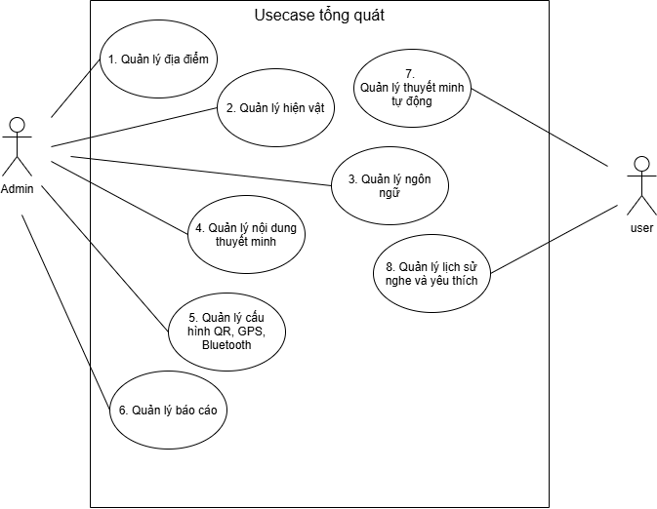

- Quản lý địa điểm.
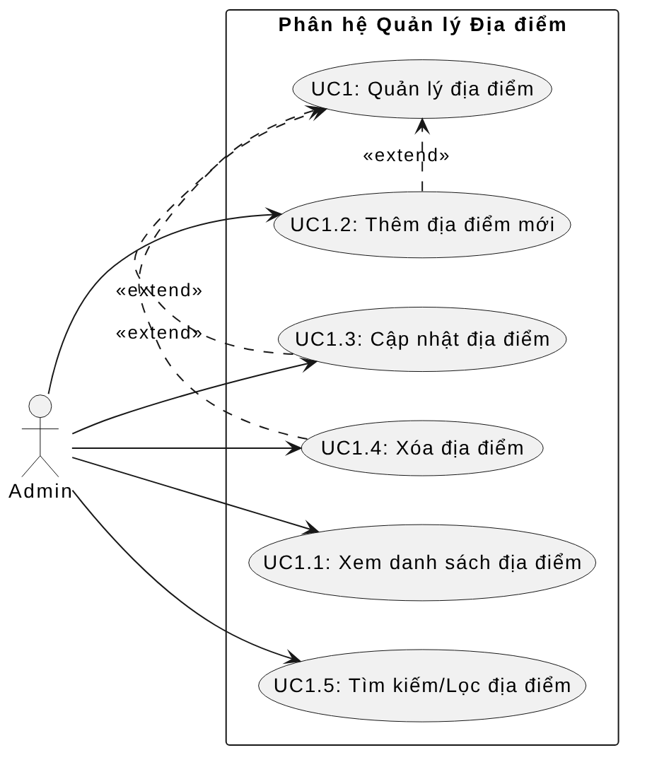
*Đặc tả usecase:
UC1 - Quản lý địa điểm
Actor: admin
Tóm tắt: Cho phép Admin quản lý các địa điểm (viện bảo tàng, khu di tích, các khu vực tham quan).
Dòng sự kiện chính | Người dùng | Hệ thống
Dòng sự kiện chính | 1. Admin truy cập chức năng "Quản lý địa điểm". | 2. Hệ thống hiển thị danh sách các địa điểm.
Dòng sự kiện chính | 3. Admin chọn một trong các thao tác: Thêm mới / Cập nhật / Xóa.
Dòng sự kiện chính | 4. Admin nhập/chỉnh sửa thông tin địa điểm (Tên, Tọa độ, Mô tả, Hình ảnh). | 5. Hệ thống kiểm tra tính hợp lệ của dữ liệu.
Dòng sự kiện chính |  | 6. Hệ thống lưu thay đổi và thông báo thành công.
Dòng sự kiện phụ | - 5a. Dữ liệu nhập vào bị trống hoặc sai định dạng: hệ thống báo lỗi và yêu cầu nhập lại.  - 6a. Lỗi kết nối cơ sở dữ liệu: hệ thống báo lỗi "Không thể cập nhật CSDL".
Tiền điều kiện | - Admin đã đăng nhập thành công vào hệ thống.
Hậu điều kiện | - Dữ liệu địa điểm được cập nhật chính xác vào cơ sở dữ liệu.

- Quản lý hiện vật.
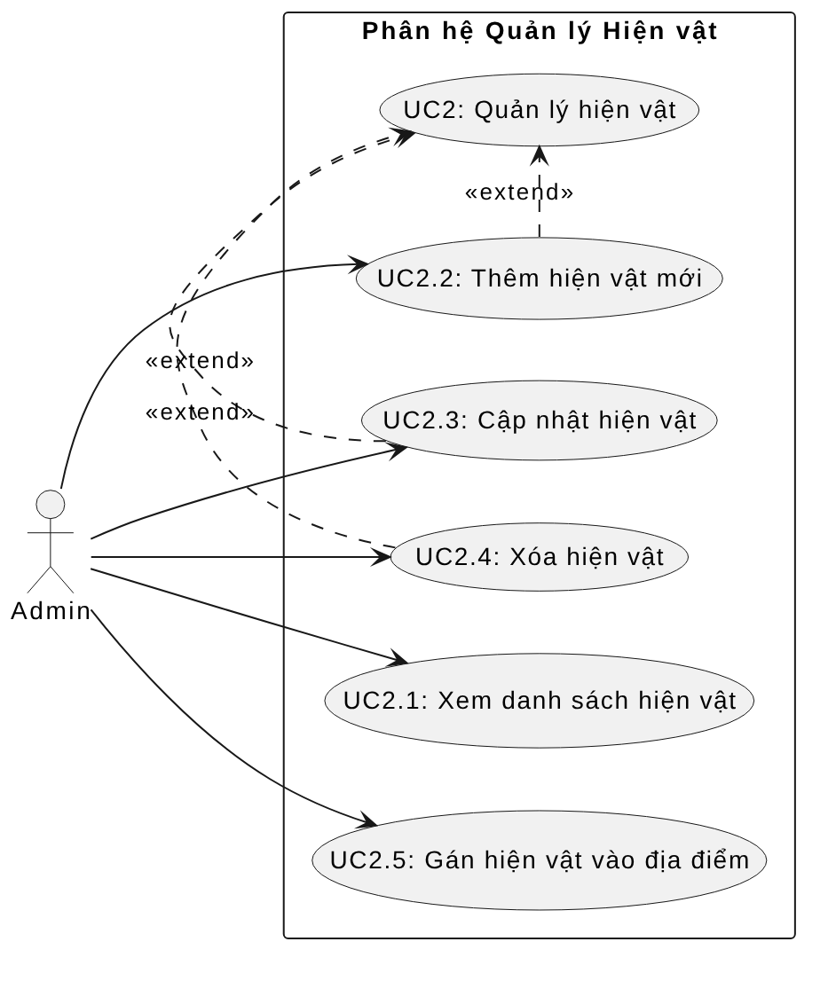
*Đặc tả usecase:
UC2 - Quản lý hiện vật
Actor: admin
Tóm tắt: Quản lý các thông tin hiện vật trưng bày (Tên hiện vật, Niên đại, Địa điểm thuộc về, Hình ảnh, Mô tả).
Dòng sự kiện chính | Người dùng | Hệ thống
Dòng sự kiện chính | 1. Admin chọn menu "Quản lý hiện vật". | 2. Hệ thống tải danh sách hiện vật.
Dòng sự kiện chính | 3. Admin thực hiện Thêm / Sửa / Xóa hiện vật.
Dòng sự kiện chính | 4. Admin chọn Địa điểm tương ứng cho hiện vật từ danh sách.
Dòng sự kiện chính | 5. Admin bấm "Lưu". | 6. Hệ thống kiểm tra và cập nhật cơ sở dữ liệu.
Dòng sự kiện phụ | - 4a. Chưa chọn Địa điểm chứa hiện vật: hệ thống thông báo bắt buộc chọn Địa điểm.  - 5a. Mã/Tên hiện vật trùng lặp: hệ thống báo lỗi trùng bản ghi.
Tiền điều kiện | - Admin đã đăng nhập thành công.  - Đã có sẵn dữ liệu về Địa điểm (UC1).
Hậu điều kiện | - Thông tin hiện vật được lưu vào cơ sở dữ liệu và liên kết đúng địa điểm.

- Quản lý ngôn ngữ
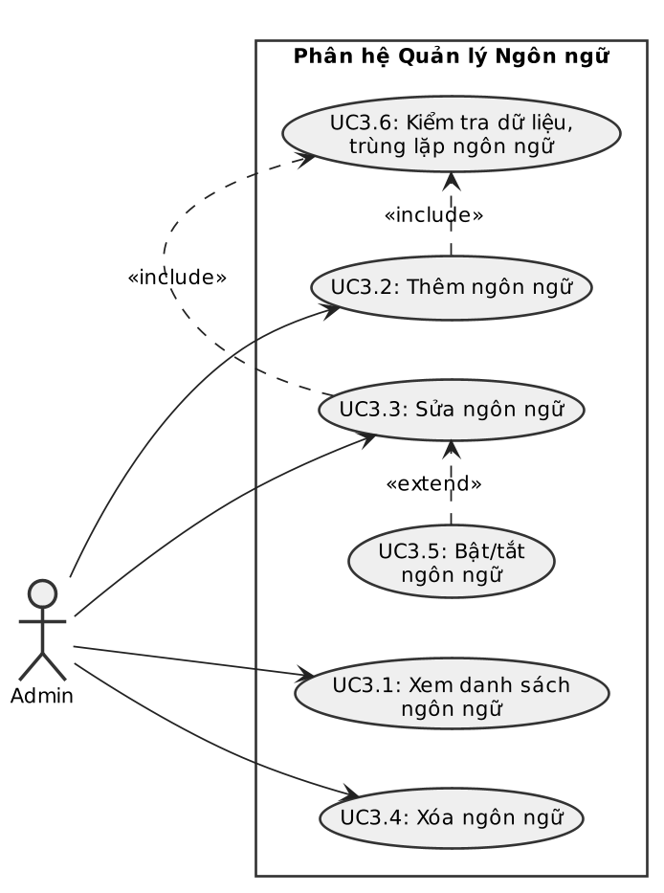
*Đặc tả usecase:
UC3 - Quản lý ngôn ngữ
Actor: admin
Tóm tắt: Cho phép Admin quản lý danh sách ngôn ngữ hỗ trợ thuyết minh: xem danh sách, thêm, sửa, xóa và bật/tắt ngôn ngữ.
Dòng sự kiện chính | Người dùng | Hệ thống
Dòng sự kiện chính | 1. Admin truy cập chức năng "Quản lý ngôn ngữ". | 2. Hệ thống tải và hiển thị danh sách ngôn ngữ hỗ trợ.
Dòng sự kiện chính | 3. Admin chọn Thêm hoặc Sửa, nhập tên, mã ngôn ngữ, key TTS và trạng thái bật/tắt rồi bấm "Lưu". | 4. Hệ thống kiểm tra dữ liệu (đủ tên, mã, key TTS; mã ngôn ngữ chưa tồn tại).
Dòng sự kiện chính |  | 5. Hệ thống lưu ngôn ngữ vào cơ sở dữ liệu, làm mới danh sách và thông báo thành công.
Dòng sự kiện phụ | - 4a. Thiếu tên, mã hoặc key TTS: hệ thống báo lỗi và yêu cầu nhập lại.  - 4b. Mã ngôn ngữ đã tồn tại: hệ thống báo lỗi trùng và yêu cầu nhập lại.  - Khi Admin chọn Xóa: hệ thống yêu cầu xác nhận trước khi xóa ngôn ngữ khỏi cơ sở dữ liệu.
Tiền điều kiện | - Admin đã đăng nhập thành công vào hệ thống.
Hậu điều kiện | - Danh sách ngôn ngữ trong cơ sở dữ liệu được cập nhật.  - Ngôn ngữ đang bật xuất hiện trong danh sách để người dùng lựa chọn.

- Quản lý nội dung thuyết minh.
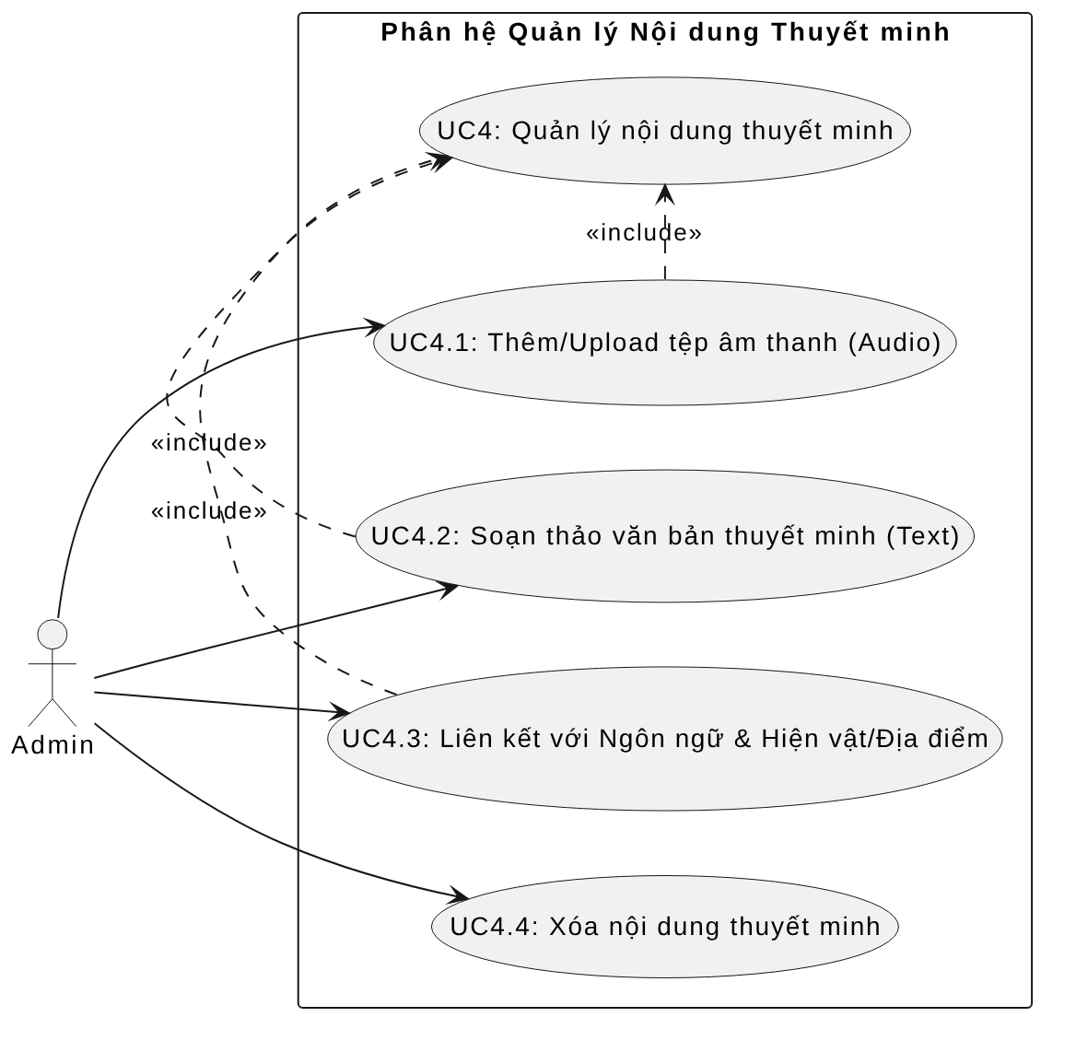
*Đặc tả usecase:
UC4 - Quản lý nội dung thuyết minh
Actor: admin
Tóm tắt: Quản lý nội dung thuyết minh dạng văn bản (text) và âm thanh (audio file) gắn với hiện vật/địa điểm và từng ngôn ngữ cụ thể.
Dòng sự kiện chính | Người dùng | Hệ thống
Dòng sự kiện chính | 1. Admin chọn hiện vật/địa điểm cần quản lý thuyết minh.
Dòng sự kiện chính | 2. Admin chọn ngôn ngữ tương ứng.
Dòng sự kiện chính | 3. Admin soạn/chỉnh sửa văn bản thuyết minh (Text-to-Speech hoặc tự gõ).
Dòng sự kiện chính | 4. Admin tải lên file âm thanh (.mp3, .wav) hoặc chọn tạo audio tự động.
Dòng sự kiện chính | 5. Admin nhấn "Lưu nội dung". | 6. Hệ thống tải file lên và cập nhật liên kết dữ liệu.
Dòng sự kiện phụ | - 4a. Định dạng file âm thanh không hợp lệ hoặc quá dung lượng: hệ thống báo lỗi tải lên.  - 6a. Không tải được file lên máy chủ lưu trữ: hệ thống hủy giao dịch lưu vào cơ sở dữ liệu.
Tiền điều kiện | - Admin đã đăng nhập.  - Đã có dữ liệu Hiện vật/Địa điểm và dữ liệu Ngôn ngữ (UC3).
Hậu điều kiện | - Tệp audio được lưu trữ trên máy chủ, thông tin đường dẫn và văn bản thuyết minh được lưu vào cơ sở dữ liệu.

- Quản lý cấu hình QR, GPS, Bluetooth
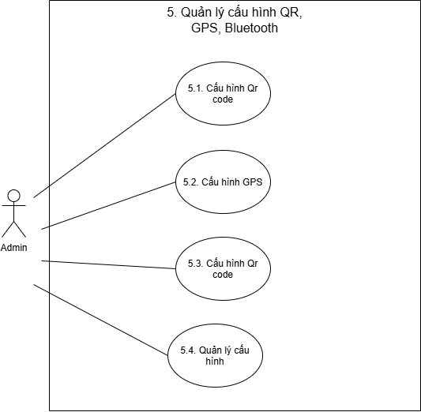

*Đặc tả usecase:

UC5.1 - Cấu hình Qr code
Actor: admin
Tóm tắt: Cho phép Admin tạo và cấu hình mã QR cho địa điểm hoặc hiện vật, giúp người dùng quét mã để truy cập nội dung thuyết minh tương ứng.
Dòng sự kiện chính | Người dùng | Hệ thống
 | - Admin chọn chức năng cấu hình Qr code | - Hiển thị giao diện cấu hình qr code
 | 3. Admin chọn địa điểm hoặc hiện vật cần gán mã QR. | 4. Hiển thị danh sách địa điểm và hiện vật hiện có.
 | 5. Admin chọn đối tượng và yêu cầu tạo mã QR. | 6. Tạo mã QR tương ứng với đối tượng đã chọn.
 | 7. Admin kiểm tra thông tin và xác nhận lưu mã QR. | 8. Lưu thông tin mã QR vào hệ thống và thông báo kết quả thành công.
Dòng sự kiện phụ | - Nếu Admin chưa chọn địa điểm hoặc hiện vật, hệ thống yêu cầu chọn đối tượng trước khi tạo mã QR.
Tiền điều kiện | - Admin đã đăng nhập hệ thống quản trị.  - Địa điểm hoặc hiện vật cần gán mã QR đã tồn tại trong hệ thống.
Hậu điều kiện | - Mã QR được tạo và lưu thành công.  - Mã QR được liên kết với địa điểm hoặc hiện vật tương ứng.
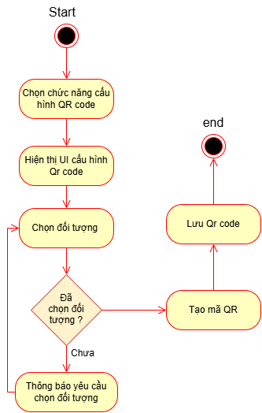

UC5.2 - Cấu hình GPS
Actor: admin
Tóm tắt: Cho phép Admin thiết lập tọa độ và bán kính vùng ảnh hưởng của địa điểm hoặc hiện vật để hệ thống nhận diện vị trí người dùng và kích hoạt thuyết minh tự động khi người dùng đi vào vùng đã cấu hình.
Dòng sự kiện chính | Người dùng | Hệ thống
Dòng sự kiện chính | 1. Chọn chức năng cấu hình GPS. | 2. Hiển thị giao diện bản đồ.
Dòng sự kiện chính | 3. Chọn địa điểm, thiết lập tọa độ và bán kính. | 4. Hiển thị vị trí và vùng ảnh hưởng.
Dòng sự kiện chính | 5. Xác nhận lưu cấu hình. | 6. Kiểm tra, lưu dữ liệu và thông báo kết quả.
Dòng sự kiện phụ | - Nếu không thể lưu dữ liệu, hệ thống thông báo lỗi.  - Nếu chưa chọn đối tượng, hệ thống yêu cầu Admin chọn địa điểm hoặc hiện vật cần cấu hình.
Tiền điều kiện | - Admin đã đăng nhập hệ thống quản trị.  - Địa điểm hoặc hiện vật cần cấu hình đã tồn tại trong hệ thống.
Hậu điều kiện | - Tọa độ GPS và bán kính vùng ảnh hưởng được lưu thành công.  - Hệ thống có thông tin vị trí để phục vụ chức năng nhận diện và thuyết minh tự động theo GPS.
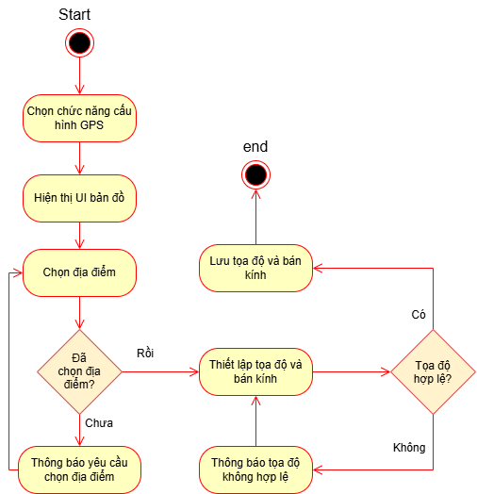

UC5.3 - Cấu hình Bluetooth
Actor: admin
Tóm tắt: Cho phép Admin cấu hình thiết bị Bluetooth Beacon và liên kết Beacon với địa điểm hoặc hiện vật để hệ thống nhận diện đối tượng ở gần và cung cấp nội dung thuyết minh tương ứng.
Dòng sự kiện chính | Người dùng | Hệ thống
Dòng sự kiện chính | 1. Chọn chức năng cấu hình Bluetooth. | 2. Hiển thị giao diện cấu hình.
Dòng sự kiện chính | 3. Tìm kiếm và chọn thiết bị Beacon. | 4. Hiển thị thông tin thiết bị.
Dòng sự kiện chính | 5. chọn hiện vật cần liên kết. | 6. Hiển thị thông tin đối tượng.
Dòng sự kiện chính | 7. Xác nhận lưu cấu hình | 8. Lưu dữ liệu và thông báo kết quả.
Dòng sự kiện phụ | - Nếu Beacon đã được liên kết với đối tượng khác và không được phép liên kết trùng, hệ thống thông báo để Admchọn thiết bị khác  - Nếu nền tảng không hỗ trợ quét thiết bị Bluetooth hệ thống thông báo
Tiền điều kiện | - Địa điểm hoặc hiện vật cần liên kết đã tồn tại.  - Có thiết bị Beacon phù hợp hoặc thông tin Beacon hợp lệ để cấu hình.
Hậu điều kiện | - Thông tin Beacon và đối tượng liên kết được lưu thành công.  - Hệ thống có dữ liệu cấu hình phục vụ việc nhận diện đối tượng qua Bluetooth.
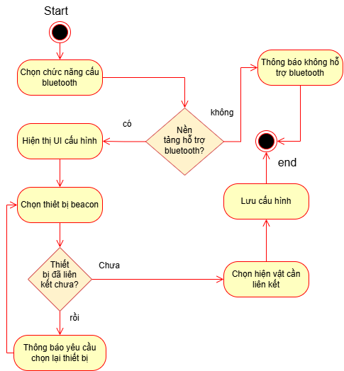

UC5.4- Quản lý cấu hình
Actor: admin
Tóm tắt: Cho phép Admin xem, cập nhật, xóa và quản lý các cấu hình QR Code, GPS và Bluetooth đã thiết lập trong hệ thống.
Dòng sự kiện chính | Người dùng | Hệ thống
Dòng sự kiện chính | 1. Chọn chức năng quản lý cấu hình. | 2. Hiển thị danh sách cấu hình.
Dòng sự kiện chính | 3. Chọn cấu hình cần xem, sửa hoặc xóa. | 4. Hiển thị thông tin cấu hình.
Dòng sự kiện chính | 5. Thực hiện thao tác và xác nhận. | 6. Kiểm tra, cập nhật dữ liệu và thông báo kết quả.
Dòng sự kiện phụ | - Nếu không tìm thấy cấu hình, hệ thống thông báo và hiển thị danh sách hiện có.  - Nếu dữ liệu cập nhật không hợp lệ, hệ thống thông báo lỗi và yêu cầu chỉnh sửa.  - Nếu Admin hủy thao tác xóa, hệ thống giữ nguyên cấu hình hiện tại.  - Nếu cấu hình đang được sử dụng và không được phép xóa, hệ thống thông báo lý do.  - Nếu thao tác cập nhật hoặc xóa thất bại, hệ thống thông báo lỗi.
Tiền điều kiện | - Admin đã đăng nhập hệ thống quản trị.  - Hệ thống có các cấu hình cần xem, cập nhật hoặc xóa; danh sách có thể trống nếu chưa có cấu hình.
Hậu điều kiện | - Cấu hình được xem, cập nhật hoặc xóa theo yêu cầu hợp lệ của Admin.  - Dữ liệu cấu hình được lưu nhất quán trong hệ thống.
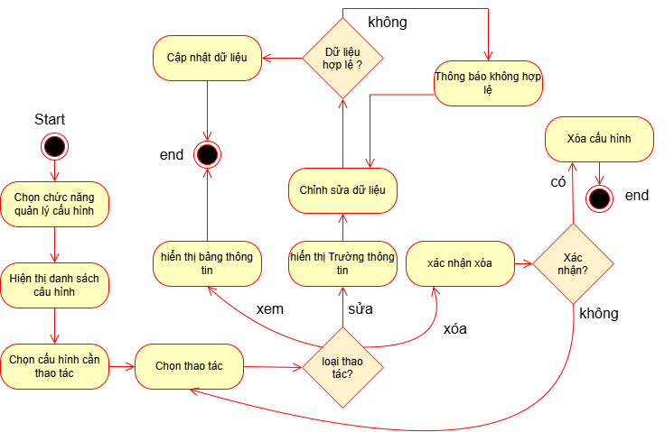

- Quản lý báo cáo.
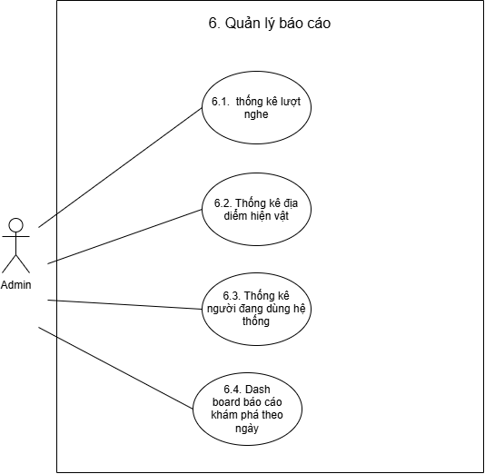

*Đặc tả usecase
UC6.1 - Thống kê lượt nghe
Actor: admin
Tóm tắt: Cho phép Admin xem thống kê lượt nghe thuyết minh của người dùng.
Dòng sự kiện chính | Người dùng | Hệ thống
Dòng sự kiện chính | 1. Chọn chức năng thống kê lượt nghe. | 2. Truy xuất dữ liệu lượt nghe.
Dòng sự kiện chính | 3. Chọn nội dung cần thống kê nếu cần. | 4. Hiển thị số lượt nghe theo nội dung.
Dòng sự kiện phụ | - Nếu chưa có dữ liệu, hệ thống thông báo chưa có lượt nghe.
Tiền điều kiện | Admin đã đăng nhập hệ thống.
Hậu điều kiện | - Thống kê lượt nghe được hiển thị.
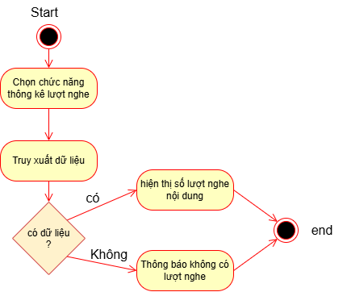

UC6.2 - Thống kê địa điểm hiện vật
Actor: admin
Tóm tắt: Cho phép Admin xem thống kê lượt nghe thuyết minh của người dùng.
Dòng sự kiện chính | Người dùng | Hệ thống
Dòng sự kiện chính | 1. Chọn chức năng thống kê địa điểm, hiện vật. | 2. Truy xuất dữ liệu địa điểm, hiện vật.
Dòng sự kiện chính | 3. Chọn đối tượng cần xem thống kê nếu cần. | 4. Hiển thị số liệu thống kê tương ứng.
Dòng sự kiện phụ | Nếu chưa có dữ liệu thống kê, hệ thống thông báo cho Admin.
Tiền điều kiện | - Admin đã đăng nhập hệ thống.  - Hệ thống có dữ liệu địa điểm hoặc hiện vật.
Hậu điều kiện | - Thống kê địa điểm, hiện vật được hiển thị.
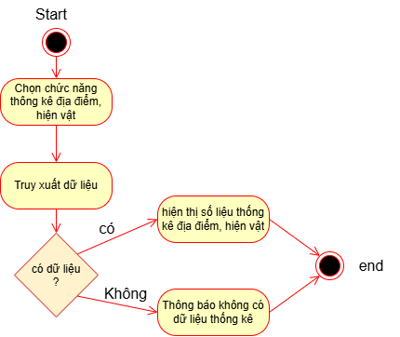

UC6.3 - Thống kê người đang dùng hệ thống
Actor: admin
Tóm tắt: Cho phép Admin xem thông tin thống kê về người dùng hoặc thiết bị đang truy cập hệ thống.

Dòng sự kiện chính | Người dùng | Hệ thống
Dòng sự kiện chính | 1. Chọn chức năng thống kê người đang dùng. | 2. Truy xuất dữ liệu phiên truy cập.
Dòng sự kiện chính | 3. Yêu cầu xem danh sách người dùng đang hoạt động. | 4. Hiển thị danh sách và số lượng người dùng đang hoạt động.
Dòng sự kiện phụ | - Nếu không có người dùng đang hoạt động, hệ thống hiển thị số lượng bằng 0.
Tiền điều kiện | - Admin đã đăng nhập hệ thống.
Hậu điều kiện | - Thông tin người dùng đang hoạt động được hiển thị.
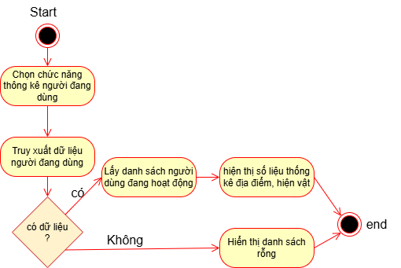

UC6.4 - Dash board báo cáo khám phá theo ngày
Actor: admin
Tóm tắt:Cho phép Admin theo dõi tình hình hoạt động và số lượt khám phá của hệ thống theo ngày thông qua bảng điều khiển báo cáo.
Dòng sự kiện chính | Người dùng | Hệ thống
Dòng sự kiện chính | 1. Chọn tổng quan | 2. Truy xuất dữ liệu hoạt động trong ngày.
Dòng sự kiện chính | 3. Chọn ngày cần xem nếu có. | 4. Tổng hợp dữ liệu theo ngày được chọn.
Dòng sự kiện chính | 5. Xem kết quả thống kê. | 6. Hiển thị biểu đồ và số liệu báo cáo.
Dòng sự kiện phụ | - Nếu không có dữ liệu trong ngày được chọn, hệ thống hiển thị thông báo chưa có dữ liệu.
Tiền điều kiện | - Admin đã đăng nhập hệ thống.
Hậu điều kiện | - Dashboard hiển thị số liệu và biểu đồ cột kết hợp biểu đồ đường báo cáo theo ngày.
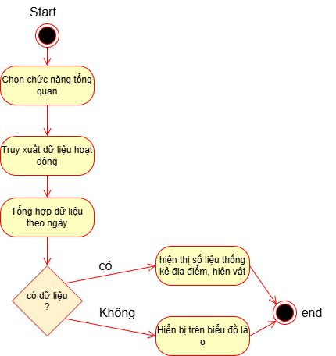

- Quản lý thuyết minh tự động.
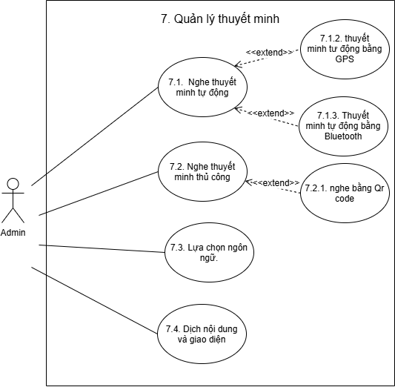

*Đặc tả usecase
UC7.1 - Nghe thuyết minh tự động
Actor: User
Tóm tắt:Cho phép hệ thống tự động phát thuyết minh khi người dùng được nhận diện tại địa điểm hoặc hiện vật đã cấu hình.
Dòng sự kiện chính | Người dùng | Hệ thống
Dòng sự kiện chính | 1. Đi vào khu vực có cấu hình thuyết minh tự động. | 2. Nhận diện vị trí hoặc thiết bị Beacon.
Dòng sự kiện chính | 3. Chờ thuyết minh. | 4. Lấy nội dung và tự động phát âm thanh theo ngôn ngữ đã chọn.
Dòng sự kiện phụ | Nếu không nhận diện được đối tượng, hệ thống không phát thuyết minh.
Tiền điều kiện | - Người dùng đã truy cập hệ thống.  - Địa điểm hoặc hiện vật đã được cấu hình GPS hoặc Bluetooth.
Hậu điều kiện | - Nội dung thuyết minh được phát tự động khi nhận diện thành công.
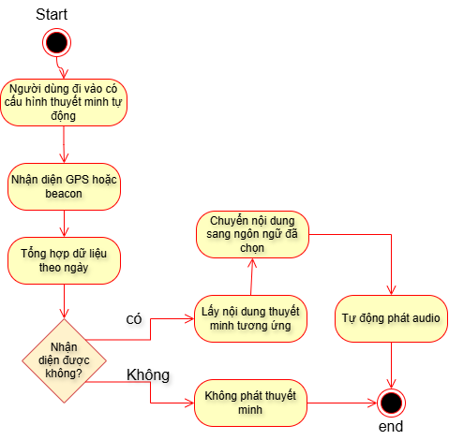

UC7.1.1 – Thuyết minh tự động bằng GPS
Actor: User
Tóm tắt:Cho phép hệ thống tự động phát thuyết minh khi người dùng đi vào vùng ảnh hưởng GPS đã thiết lập.
Dòng sự kiện chính | Người dùng | Hệ thống
Dòng sự kiện chính | 1. Cho phép truy cập vị trí GPS. | 2. Xác định vị trí hiện tại của người dùng.
Dòng sự kiện chính | 3. Di chuyển vào vùng ảnh hưởng. | 4. Kiểm tra vùng GPS và phát thuyết minh tương ứng.
Dòng sự kiện phụ | - Nếu không có quyền GPS hoặc không xác định được vị trí, hệ thống thông báo và không kích hoạt thuyết minh tự động.
Tiền điều kiện | - Người dùng đã cấp quyền truy cập vị trí.  - Địa điểm hoặc hiện vật đã được cấu hình tọa độ và bán kính ảnh hưởng.
Hậu điều kiện | - Thuyết minh được kích hoạt khi người dùng đi vào vùng GPS hợp lệ.
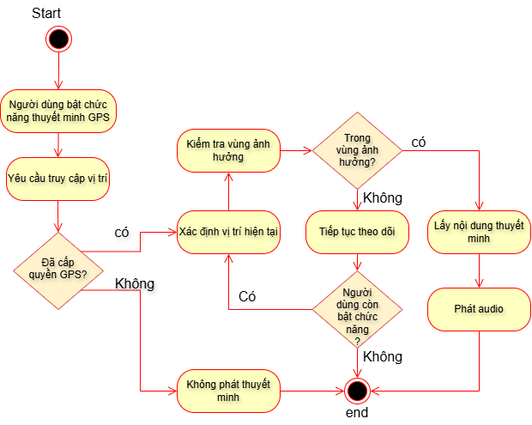

UC7.1.2 - Thuyết minh tự động bằng Bluetooth
Actor: User
Tóm tắt:Cho phép hệ thống nhận diện Beacon Bluetooth ở gần và tự động phát nội dung thuyết minh tương ứng.
Dòng sự kiện chính | Người dùng | Hệ thống
Dòng sự kiện chính | 1. Bật Bluetooth và cấp quyền cần thiết. | 2. Phát hiện Beacon nếu thiết bị và nền tảng hỗ trợ.
Dòng sự kiện chính | 3. Di chuyển đến gần Beacon. | 4. Xác định đối tượng liên kết và phát thuyết minh.
Dòng sự kiện phụ | - Nếu không phát hiện được Beacon, hệ thống không kích hoạt thuyết minh tự động.
Tiền điều kiện | - Thiết bị hỗ trợ chức năng Bluetooth cần thiết.  - Beacon đã được cấu hình và liên kết với địa điểm hoặc hiện vật.
Hậu điều kiện | - Nội dung thuyết minh tương ứng được phát khi Beacon được nhận diện.
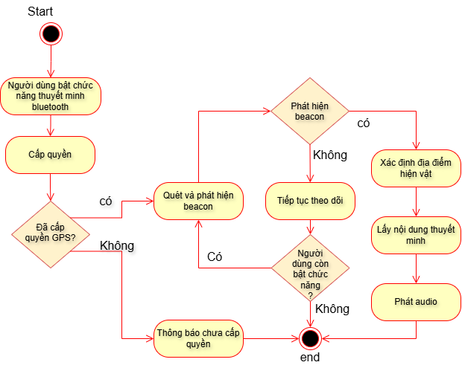

UC7.2 - Thuyết minh thủ công
Actor: User
Tóm tắt:Cho phép người dùng chủ động chọn địa điểm hoặc hiện vật để nghe thuyết minh.
Dòng sự kiện chính | Người dùng | Hệ thống
Dòng sự kiện chính | 1. Chọn địa điểm hoặc hiện vật. | 2. Hiển thị thông tin và nội dung thuyết minh.
Dòng sự kiện chính | 3. Nhấn nút nghe thuyết minh. | 4. Phát âm thanh thuyết minh tương ứng.
Dòng sự kiện phụ | - Nếu không có nội dung thuyết minh, hệ thống thông báo chưa có dữ liệu.
Tiền điều kiện | - Người dùng đã truy cập hệ thống.  - Địa điểm hoặc hiện vật có nội dung thuyết minh.
Hậu điều kiện | - Nội dung thuyết minh được phát theo yêu cầu của người dùng.
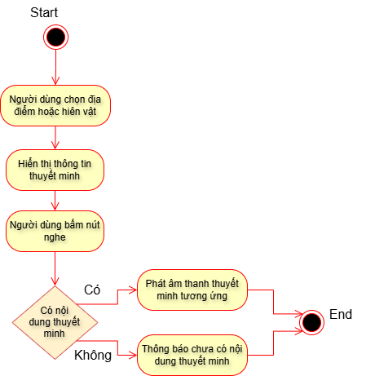

UC7.2.1 - Nghe bằng qr code
Actor: User
Tóm tắt: Cho phép người dùng quét mã QR để nhận diện địa điểm hoặc hiện vật và nghe nội dung thuyết minh tương ứng.

Dòng sự kiện chính | Người dùng | Hệ thống
Dòng sự kiện chính | 1. Chọn chức năng quét QR Code. | 2. Mở giao diện quét mã QR.
Dòng sự kiện chính | 3. Quét mã QR của địa điểm hoặc hiện vật. | 4. Nhận diện mã QR và truy xuất nội dung thuyết minh.
Dòng sự kiện chính | 5. Chọn nghe thuyết minh nếu cần xác nhận. | 6. Phát âm thanh tương ứng.
Dòng sự kiện phụ | - Nếu không có nội dung thuyết minh, hệ thống thông báo chưa có dữ liệu.
Tiền điều kiện | - Người dùng đã truy cập hệ thống.  - Địa điểm hoặc hiện vật có nội dung thuyết minh.
Hậu điều kiện | - Nội dung thuyết minh được phát theo yêu cầu của người dùng.
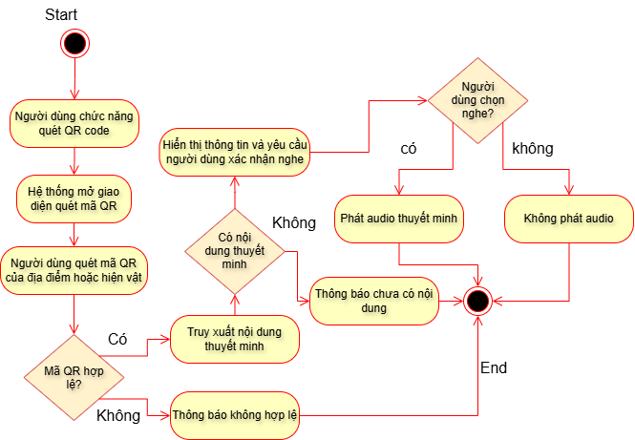

UC7.3 - Lựa chọn ngôn ngữ
Actor: User
Tóm tắt: Cho phép người dùng lựa chọn ngôn ngữ hiển thị và ngôn ngữ thuyết minh.
Dòng sự kiện chính | Người dùng | Hệ thống
Dòng sự kiện chính | 1. Chọn chức năng ngôn ngữ. | 2. Hiển thị danh sách ngôn ngữ hỗ trợ.
Dòng sự kiện chính | 3. Chọn ngôn ngữ mong muốn. | 4. Cập nhật ngôn ngữ và áp dụng lựa chọn.
Dòng sự kiện phụ | - Nếu ngôn ngữ không được hỗ trợ, hệ thống thông báo và giữ nguyên lựa chọn trước đó.
Tiền điều kiện | - Người dùng đã truy cập hệ thống.  - Hệ thống có danh sách ngôn ngữ được hỗ trợ.
Hậu điều kiện | - Ngôn ngữ được cập nhật theo lựa chọn của người dùng.
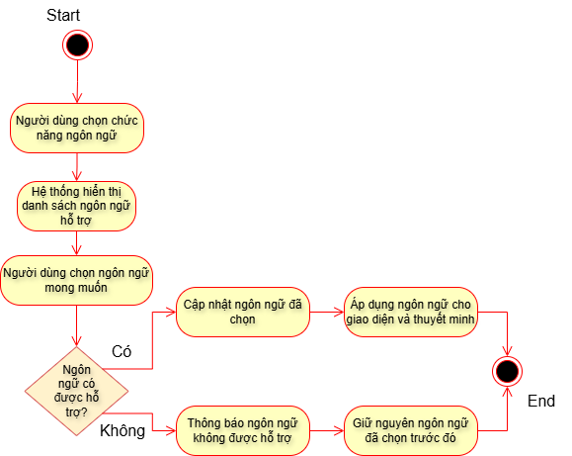

UC7.4 - Dịch nội dung và giao diện.
Actor: User
Tóm tắt: Cho phép hệ thống dịch nội dung thuyết minh và hiển thị giao diện theo ngôn ngữ người dùng đã chọn.
Dòng sự kiện chính | Người dùng | Hệ thống
Dòng sự kiện chính | 1. Chọn ngôn ngữ cần sử dụng. | 2. Tiếp nhận ngôn ngữ đã chọn.
Dòng sự kiện chính | 3. Mở nội dung địa điểm hoặc hiện vật. | 4. Lấy nội dung và dịch sang ngôn ngữ tương ứng nếu cần.
 | 5. Xem nội dung đã dịch. | 6. Hiển thị nội dung và giao diện theo ngôn ngữ được chọn.
Dòng sự kiện phụ | - Nếu dịch thất bại, hệ thống thông báo và xử lý theo phương án dự phòng được cấu hình.
Tiền điều kiện | - Người dùng đã chọn ngôn ngữ.  - Hệ thống có nội dung cần dịch và hỗ trợ chức năng dịch.
Hậu điều kiện | - Nội dung và giao diện được hiển thị theo ngôn ngữ đã chọn nếu quá trình dịch thành công.
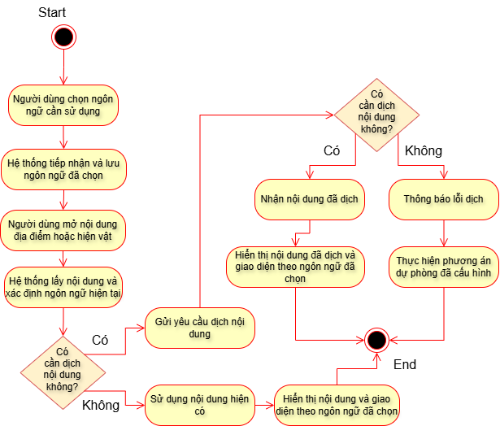

- Quản lý lịch sử nghe và yêu thích.
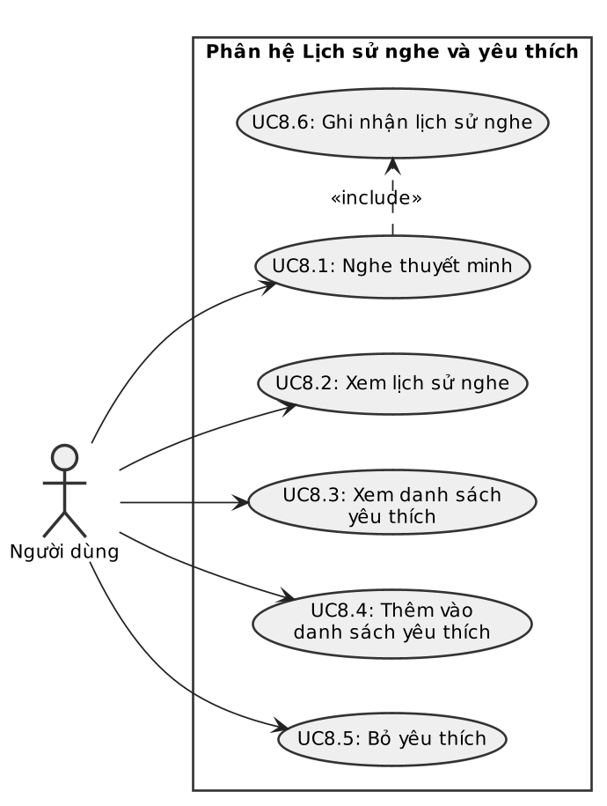
*Đặc tả usecase:
UC8.1 - Nghe thuyết minh
Actor: người dùng (User)
Tóm tắt: Cho phép người dùng nghe thuyết minh của địa điểm hoặc hiện vật theo ngôn ngữ đã chọn; hệ thống tự động ghi nhận lịch sử nghe (<<include>> UC8.6).
Dòng sự kiện chính | Người dùng | Hệ thống
Dòng sự kiện chính | 1. Người dùng chọn một địa điểm hoặc hiện vật. | 2. Hệ thống hiển thị nội dung và nút phát thuyết minh.
Dòng sự kiện chính | 3. Người dùng nhấn nút phát. | 4. Hệ thống lấy nội dung theo ngôn ngữ đã chọn và phát file audio do quản trị viên tải lên, hoặc đọc bằng giọng tổng hợp (TTS).
Dòng sự kiện chính | 5. Người dùng nghe; có thể tạm dừng, tiếp tục hoặc bỏ qua. | 6. Hệ thống ghi nhận lượt nghe và lịch sử nghe (UC8.6).
Dòng sự kiện phụ | - Nếu mất kết nối mạng hoặc phiên hết hạn: hệ thống thông báo lỗi và tạm dừng phát; người dùng quét lại mã QR để vào lại hệ thống.  - Nếu chưa có file audio đúng ngôn ngữ: hệ thống đọc nội dung văn bản bằng giọng tổng hợp.
Tiền điều kiện | - Người dùng đã vào hệ thống bằng cách quét mã QR (phiên hợp lệ).  - Có sẵn nội dung thuyết minh đã xuất bản.
Hậu điều kiện | - Nội dung thuyết minh được phát.  - Lượt nghe được cộng dồn và lịch sử nghe được lưu.

UC8.2 - Xem lịch sử nghe
Actor: người dùng (User)
Tóm tắt: Cho phép người dùng xem lại danh sách các nội dung đã nghe, mới nhất trước.
Dòng sự kiện chính | Người dùng | Hệ thống
Dòng sự kiện chính | 1. Người dùng mở mục Lịch sử nghe. | 2. Hệ thống truy vấn lịch sử nghe của phiên thiết bị.
Dòng sự kiện chính | 3. Người dùng xem danh sách; có thể chọn một mục để nghe lại. | 4. Hệ thống hiển thị danh sách (nội dung, thời điểm, cách kích hoạt: thủ công / QR / GPS / Bluetooth).
Dòng sự kiện phụ | - Nếu chưa nghe nội dung nào: hệ thống hiển thị danh sách trống.  - Nếu mất kết nối mạng hoặc phiên hết hạn: hệ thống thông báo lỗi kết nối.
Tiền điều kiện | - Người dùng có phiên hợp lệ.
Hậu điều kiện | - Danh sách lịch sử nghe được hiển thị.

UC8.3 - Xem danh sách yêu thích
Actor: người dùng (User)
Tóm tắt: Cho phép người dùng xem các địa điểm, hiện vật mà mình đã đánh dấu yêu thích.
Dòng sự kiện chính | Người dùng | Hệ thống
Dòng sự kiện chính | 1. Người dùng mở mục Yêu thích. | 2. Hệ thống tải danh sách nội dung yêu thích của phiên thiết bị.
Dòng sự kiện chính | 3. Người dùng xem danh sách; có thể chọn một mục để nghe. | 4. Hệ thống hiển thị danh sách yêu thích.
Dòng sự kiện phụ | - Nếu chưa có nội dung yêu thích: hệ thống hiển thị danh sách trống.  - Nếu mất kết nối mạng hoặc phiên hết hạn: hệ thống thông báo lỗi kết nối.
Tiền điều kiện | - Người dùng có phiên hợp lệ.
Hậu điều kiện | - Danh sách yêu thích được hiển thị.

UC8.4 - Thêm vào danh sách yêu thích
Actor: người dùng (User)
Tóm tắt: Cho phép người dùng thêm một địa điểm hoặc hiện vật vào danh sách yêu thích.
Dòng sự kiện chính | Người dùng | Hệ thống
Dòng sự kiện chính | 1. Người dùng nhấn biểu tượng trái tim tại nội dung muốn yêu thích. | 2. Hệ thống kiểm tra nội dung hợp lệ (đã xuất bản) và thêm vào danh sách yêu thích.
Dòng sự kiện chính |  | 3. Hệ thống cập nhật biểu tượng trái tim và hiển thị thông báo.
Dòng sự kiện phụ | - Nếu nội dung đã có trong danh sách yêu thích: hệ thống không thêm trùng, trạng thái giữ nguyên.  - Nếu mất kết nối mạng hoặc phiên hết hạn: hệ thống thông báo lỗi, danh sách không thay đổi.
Tiền điều kiện | - Người dùng có phiên hợp lệ.  - Nội dung được chọn đang hiển thị với người dùng.
Hậu điều kiện | - Nội dung được lưu vào danh sách yêu thích của người dùng.

UC8.5 - Bỏ yêu thích
Actor: người dùng (User)
Tóm tắt: Cho phép người dùng xóa một nội dung khỏi danh sách yêu thích.
Dòng sự kiện chính | Người dùng | Hệ thống
Dòng sự kiện chính | 1. Người dùng nhấn biểu tượng trái tim của nội dung đang được yêu thích (hoặc nút bỏ yêu thích trong mục Yêu thích). | 2. Hệ thống xóa nội dung khỏi danh sách yêu thích.
Dòng sự kiện chính |  | 3. Hệ thống cập nhật biểu tượng và danh sách.
Dòng sự kiện phụ | - Nếu nội dung không còn trong danh sách: hệ thống bỏ qua, không báo lỗi.  - Nếu mất kết nối mạng hoặc phiên hết hạn: hệ thống thông báo lỗi, danh sách không thay đổi.
Tiền điều kiện | - Người dùng có phiên hợp lệ.  - Nội dung đang nằm trong danh sách yêu thích.
Hậu điều kiện | - Nội dung bị xóa khỏi danh sách yêu thích.

UC8.6 - Ghi nhận lịch sử nghe
Actor: hệ thống (được gọi từ UC8.1)
Tóm tắt: Khi người dùng nghe thuyết minh, hệ thống tự động lưu lượt nghe và lịch sử nghe (nội dung, thời điểm, cách kích hoạt).
Dòng sự kiện chính | Người dùng | Hệ thống
Dòng sự kiện chính |  | 1. Hệ thống nhận yêu cầu ghi nhận từ ứng dụng sau khi bắt đầu phát thuyết minh.
Dòng sự kiện chính |  | 2. Hệ thống kiểm tra nội dung hợp lệ, tăng số lượt nghe và lưu một dòng lịch sử nghe gắn với phiên thiết bị.
Dòng sự kiện phụ | - Nếu mất kết nối mạng: lượt nghe chưa được ghi; người dùng vẫn nghe được nội dung đã tải.  - Nếu nội dung không hợp lệ: hệ thống từ chối ghi nhận.
Tiền điều kiện | - Người dùng đang nghe thuyết minh (UC8.1).
Hậu điều kiện | - Lượt nghe được cộng dồn; lịch sử nghe được lưu.

- Component diagram.
Hệ thống được chia thành ba nhóm thành phần. (1) Máy khách gồm web quản trị, web hành khách (React/Vite) và ứng dụng di động Expo. (2) Back-end Spring Boot tổ chức theo kiến trúc 3 lớp Controller → Service → Repository, chia thành sáu mô-đun chức năng. (3) Tầng dữ liệu và dịch vụ ngoài gồm MySQL và LibreTranslate (tuỳ chọn). Lớp bảo mật cắt ngang toàn bộ back-end: mọi yêu cầu đi qua CorsFilter, sau đó đến AdminAuthInterceptor (API quản trị và CRUD) hoặc SessionInterceptor (API /api/user/**).
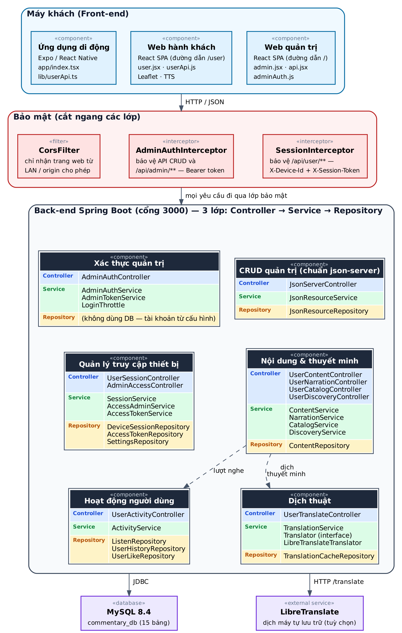
Hình 1. Sơ đồ thành phần (Component diagram) của hệ thống
Quy ước giao tiếp giữa các thành phần
Liên kết | Cách giao tiếp
Front-end ↔ Back-end | HTTP/JSON (REST) qua cổng 3000. Web quản trị dùng Bearer token (đăng nhập quản trị); web hành khách và ứng dụng di động dùng X-Device-Id + X-Session-Token sau khi quét mã QR.
Controller → Service → Repository | Mỗi lớp chỉ gọi lớp liền kề phía dưới. Controller không truy cập cơ sở dữ liệu; Repository truy cập MySQL bằng JdbcTemplate.
Back-end ↔ MySQL | JDBC, cơ sở dữ liệu commentary_db (15 bảng).
Mô-đun nội dung → Dịch thuật | Văn bản thuyết minh được dịch qua TranslationService → interface Translator (cài đặt LibreTranslateTranslator); kết quả được lưu trong bảng translation_cache để dùng lại.
Bảo mật | CorsFilter chỉ cho phép trang web từ mạng LAN hoặc origin được cấu hình; SessionInterceptor bảo vệ /api/user/** (trừ health, session/join, ảnh và âm thanh công khai).

- Deployment diagram.
Hệ thống được triển khai trong mạng LAN của đơn vị: điện thoại hành khách và máy tính quản trị truy cập cùng một máy chủ. Máy chủ chạy web server giao diện (Vite, cổng 5173) và Docker Engine với ba container: backend Spring Boot (cổng 3000), MySQL 8.4 và LibreTranslate (tuỳ chọn). Thiết bị người dùng chỉ cần truy cập Internet để tải bản đồ OpenStreetMap.
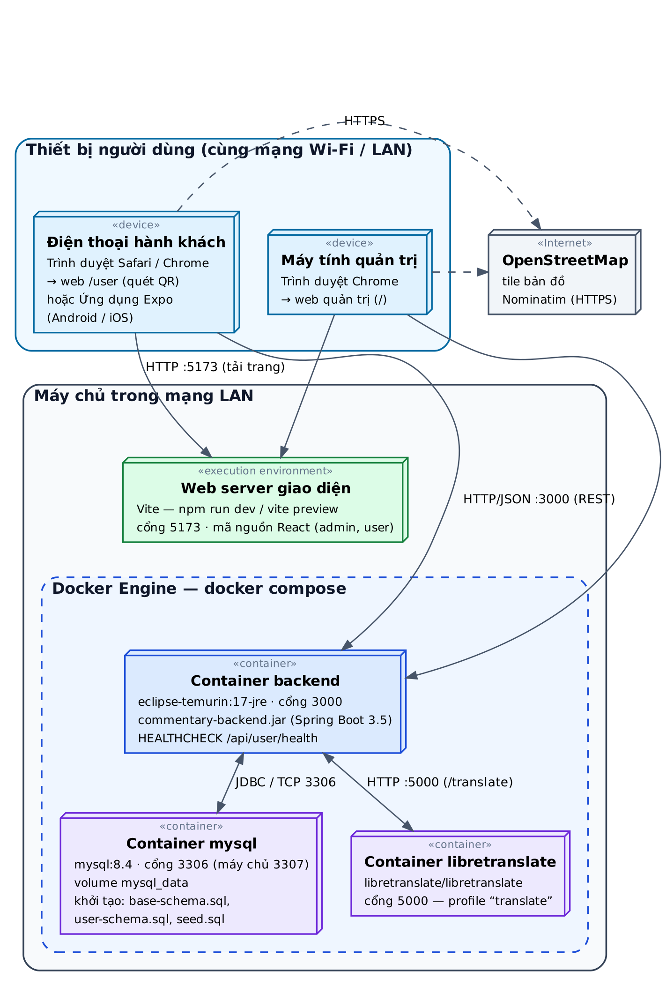
Hình 2. Sơ đồ triển khai (Deployment diagram)
Nút | Công nghệ / cổng | Vai trò
Điện thoại hành khách | Safari/Chrome hoặc ứng dụng Expo | Quét QR, mở web /user hoặc dùng ứng dụng; gọi REST đến backend.
Máy tính quản trị | Chrome | Dùng web quản trị (đường dẫn /).
Web server giao diện | Vite, cổng 5173 | Phục vụ mã nguồn React của trang quản trị và trang hành khách.
Container backend | eclipse-temurin:17-jre, cổng 3000 | Chạy commentary-backend.jar (Spring Boot 3.5); HEALTHCHECK /api/user/health.
Container mysql | mysql:8.4, cổng 3306 (máy chủ 3307) | Lưu dữ liệu (volume mysql_data); khởi tạo bằng base-schema.sql, user-schema.sql, seed.sql.
Container libretranslate | Cổng 5000, profile “translate” | Dịch máy tự lưu trữ, chỉ chạy khi bật profile.
OpenStreetMap | HTTPS | Tile bản đồ và Nominatim cho trang hành khách.

Quy trình CI/CD
Quy trình CI/CD dùng GitHub Actions, kích hoạt khi push (nhánh chính), pull request hoặc chạy thủ công. Giai đoạn CI gồm ba job: build Frontend (npm ci, Vite build); build và kiểm thử Backend (mvn verify, kiểm thử đơn vị, MockMvc và repository trên H2); kiểm thử tích hợp bằng docker compose (dựng MySQL + backend, chờ /health rồi chạy smoke test). Giai đoạn CD gồm Publish (build image Docker và đẩy lên ghcr.io, chỉ khi push vào nhánh chính) và Deploy tuỳ chọn qua SSH (docker compose pull && up -d, bật bằng DEPLOY_ENABLED=true).
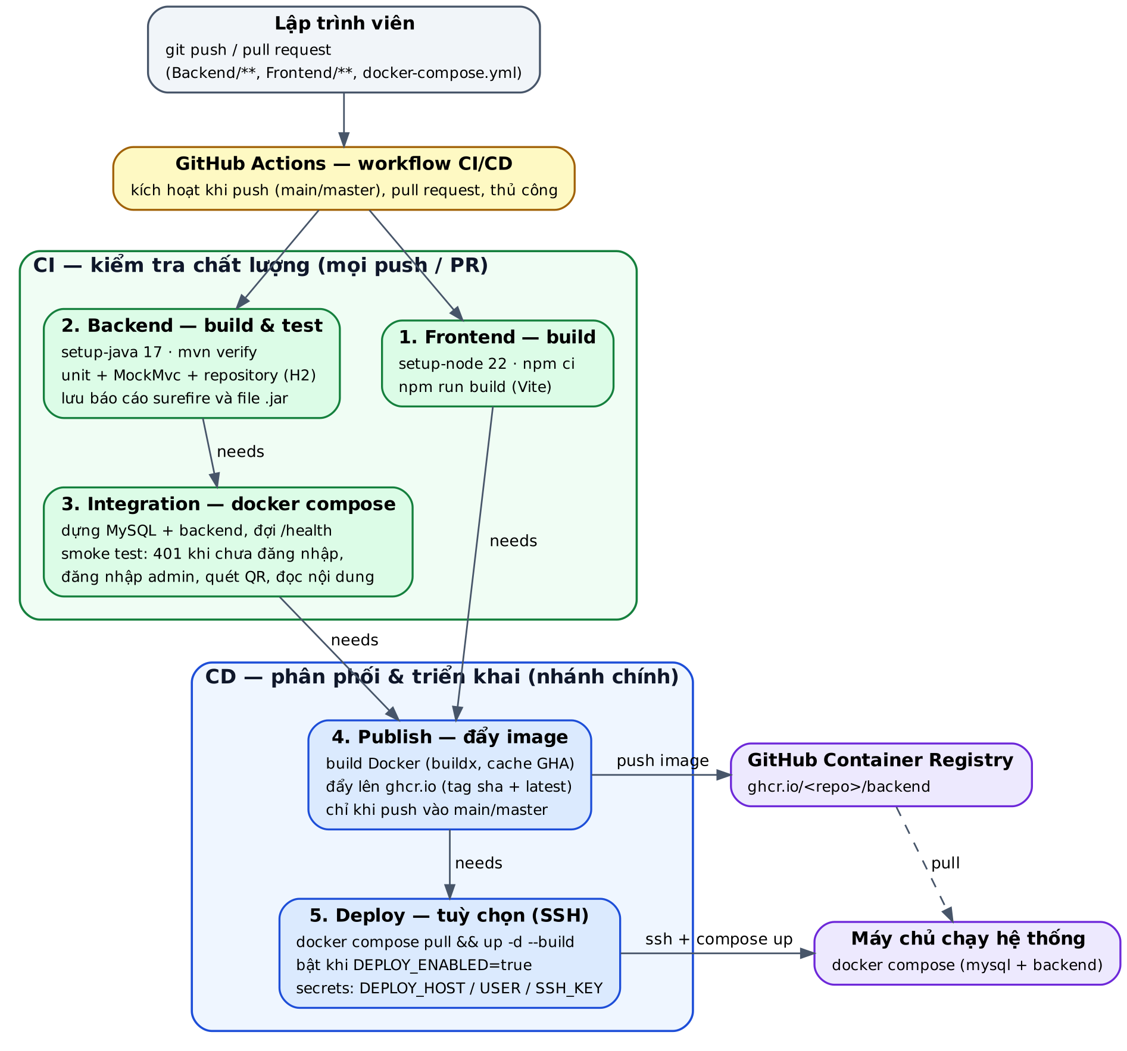
Hình 3. Quy trình CI/CD của Back-end

- ERD & RDM.
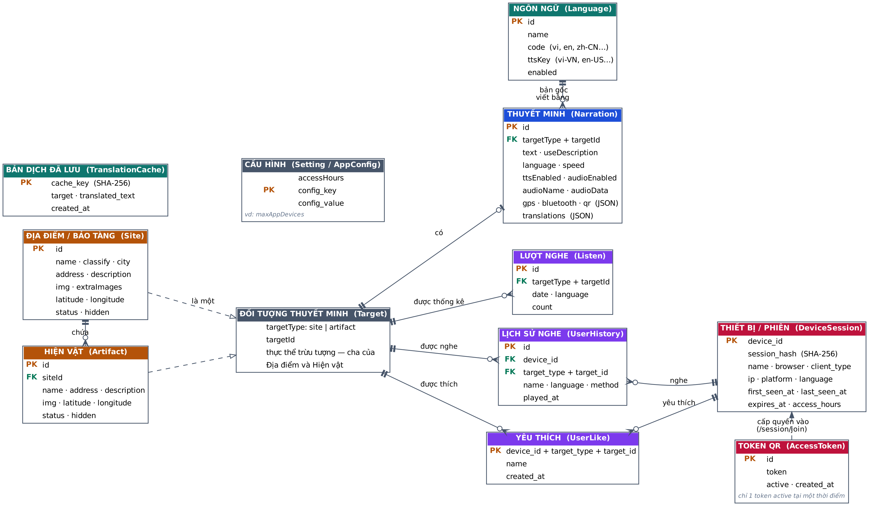
Hình 4. Sơ đồ thực thể – quan hệ (ERD)

Sơ đồ ERD (Hình 4) mô tả các thực thể của hệ thống ở mức khái niệm. Địa điểm (Site) có nhiều Hiện vật (Artifact). Thuyết minh (Narration) thuộc một ngôn ngữ (Language) và gắn với một đối tượng là Địa điểm hoặc Hiện vật; quan hệ “một trong hai” này được biểu diễn bằng thực thể trừu tượng Target. Lượt nghe (Listen), Lịch sử nghe (UserHistory) và Yêu thích (UserLike) cũng tham chiếu đến Target; hai thực thể sau còn thuộc về một Phiên thiết bị (DeviceSession). Token QR (AccessToken) và cấu hình (settings, app_config) là các thực thể độc lập.
Sơ đồ quan hệ dữ liệu (RDM) ánh xạ ERD sang các bảng MySQL và được chia thành hai nhóm: nhóm nội dung (languages, narrations, sites, artifacts, listens, settings) và nhóm truy cập – hoạt động người dùng (access_tokens, device_sessions, user_history, user_likes, app_config, translation_cache).
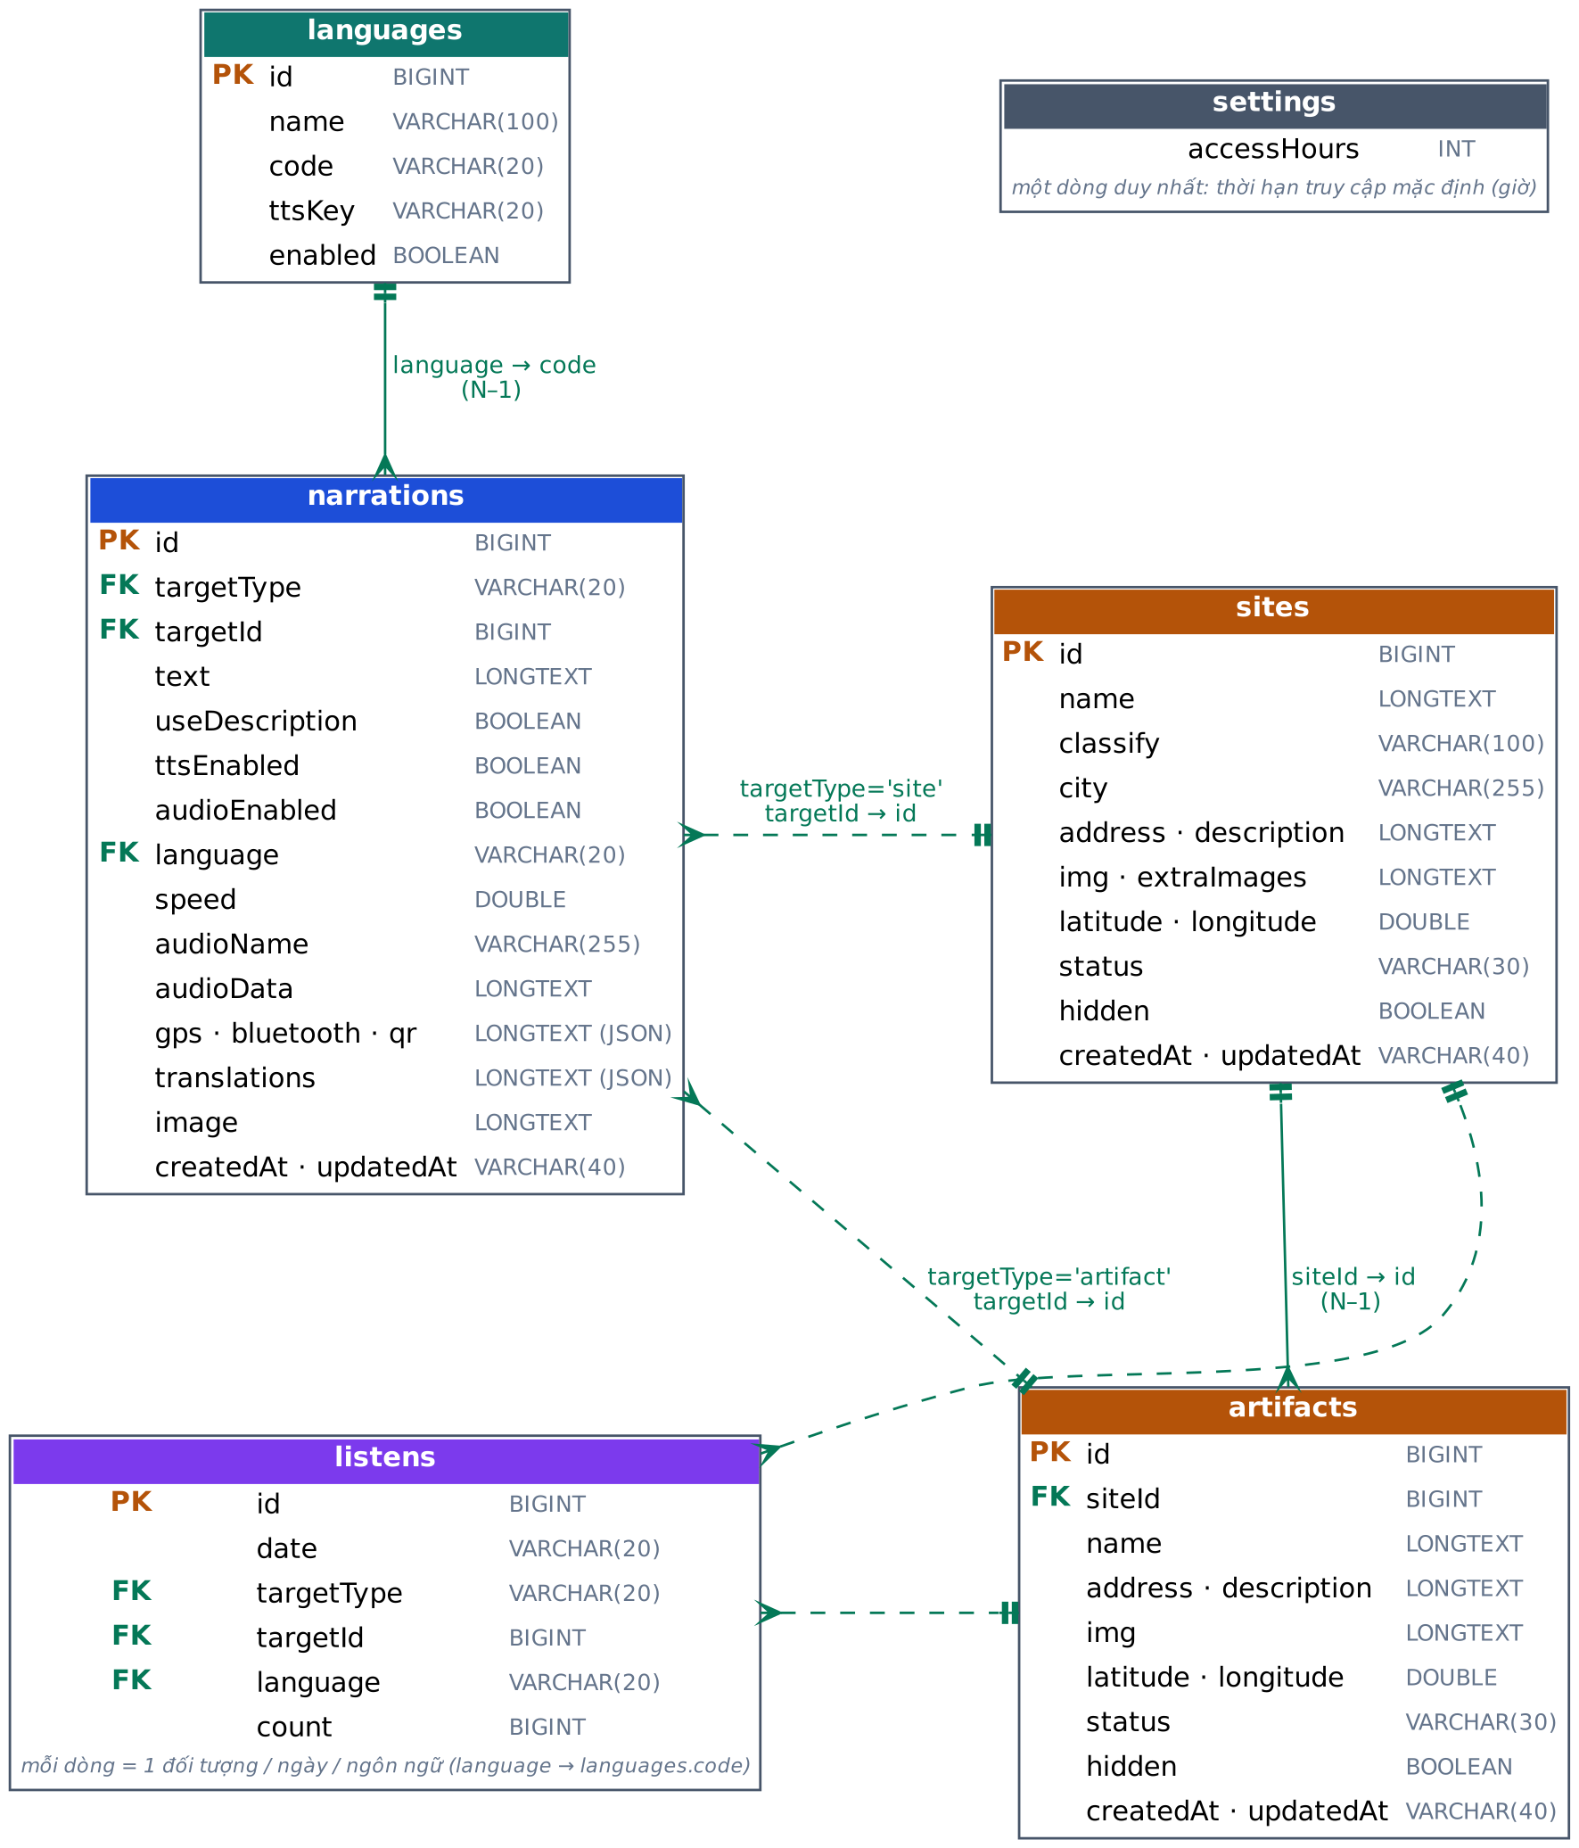
Hình 5. Sơ đồ RDM – nhóm nội dung
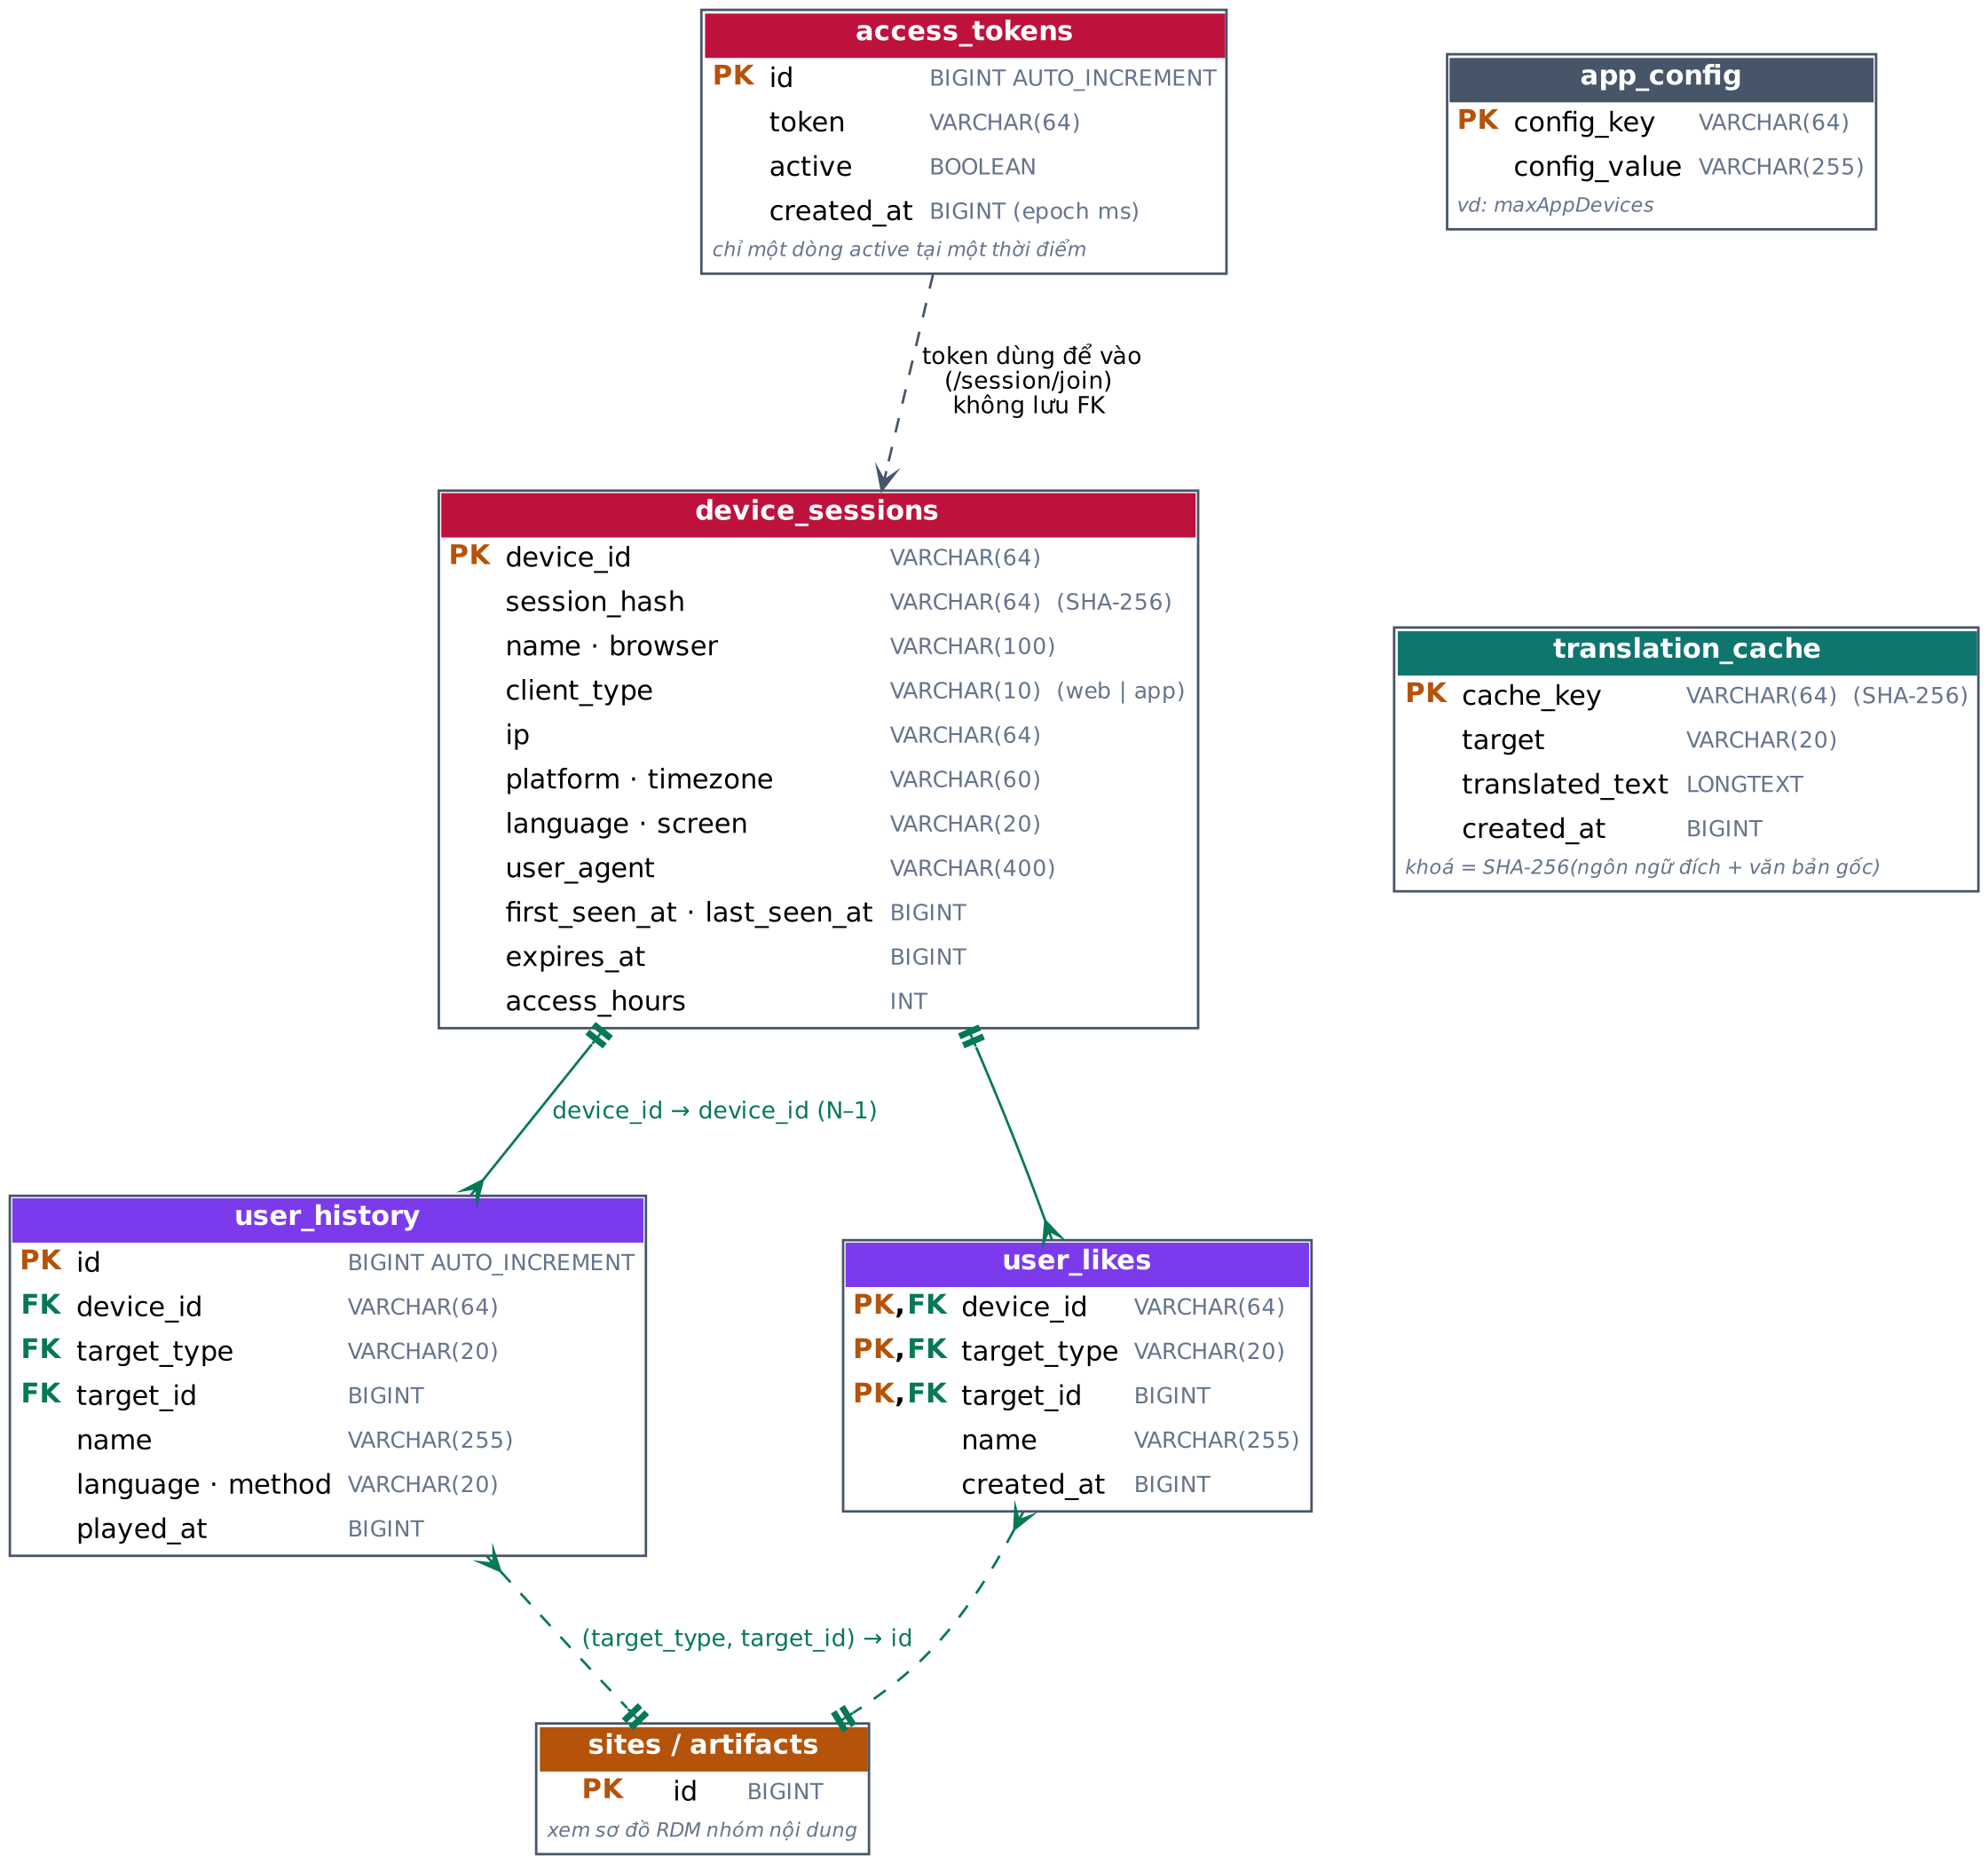
Hình 6. Sơ đồ RDM – nhóm truy cập và hoạt động người dùng
Ghi chú về lược đồ
Nội dung | Giải thích
Khoá ngoại logic | Script khởi tạo không khai báo ràng buộc FOREIGN KEY vật lý; tính toàn vẹn tham chiếu được kiểm soát ở lớp Service/Repository (ví dụ ContentService.visibleTarget).
Tham chiếu đa hình | Các cột (targetType, targetId) trong narrations, listens, user_history và user_likes trỏ đến sites hoặc artifacts tuỳ giá trị targetType (“site” hoặc “artifact”) — nét đứt trong sơ đồ.
Token QR | access_tokens chỉ có một dòng active tại một thời điểm; token dùng để vào hệ thống (session/join), không lưu khoá ngoại tới device_sessions.
Phiên thiết bị | device_sessions lưu SHA-256 của session token (không lưu token gốc), thời điểm hết hạn và loại client (web/app).
Bảng kế thừa | Ba bảng devices, history, likes được giữ từ API quản trị cũ (json-server) để tương thích; chức năng hành khách mới dùng device_sessions, user_history, user_likes. Tổng cộng cơ sở dữ liệu có 15 bảng.
Cache dịch | translation_cache dùng khoá SHA-256(ngôn ngữ đích + văn bản nguồn) để tránh dịch lặp.

- Class diagram.
Sơ đồ lớp mô tả back-end theo bốn nhóm, mỗi nhóm giữ đúng hướng phụ thuộc Controller → Service → Repository. Màu nền phân biệt vai trò: xanh dương – controller, xanh lá – service, vàng – repository, hồng – cấu hình/bảo mật/ngoại lệ, xám – DTO/record/tiện ích. Nhóm đầu tiên là quản lý phiên và truy cập thiết bị: hành khách quét QR để nhận session token; quản trị viên xoay mã QR, gia hạn, thu hồi hoặc dọn thiết bị ngoại tuyến.
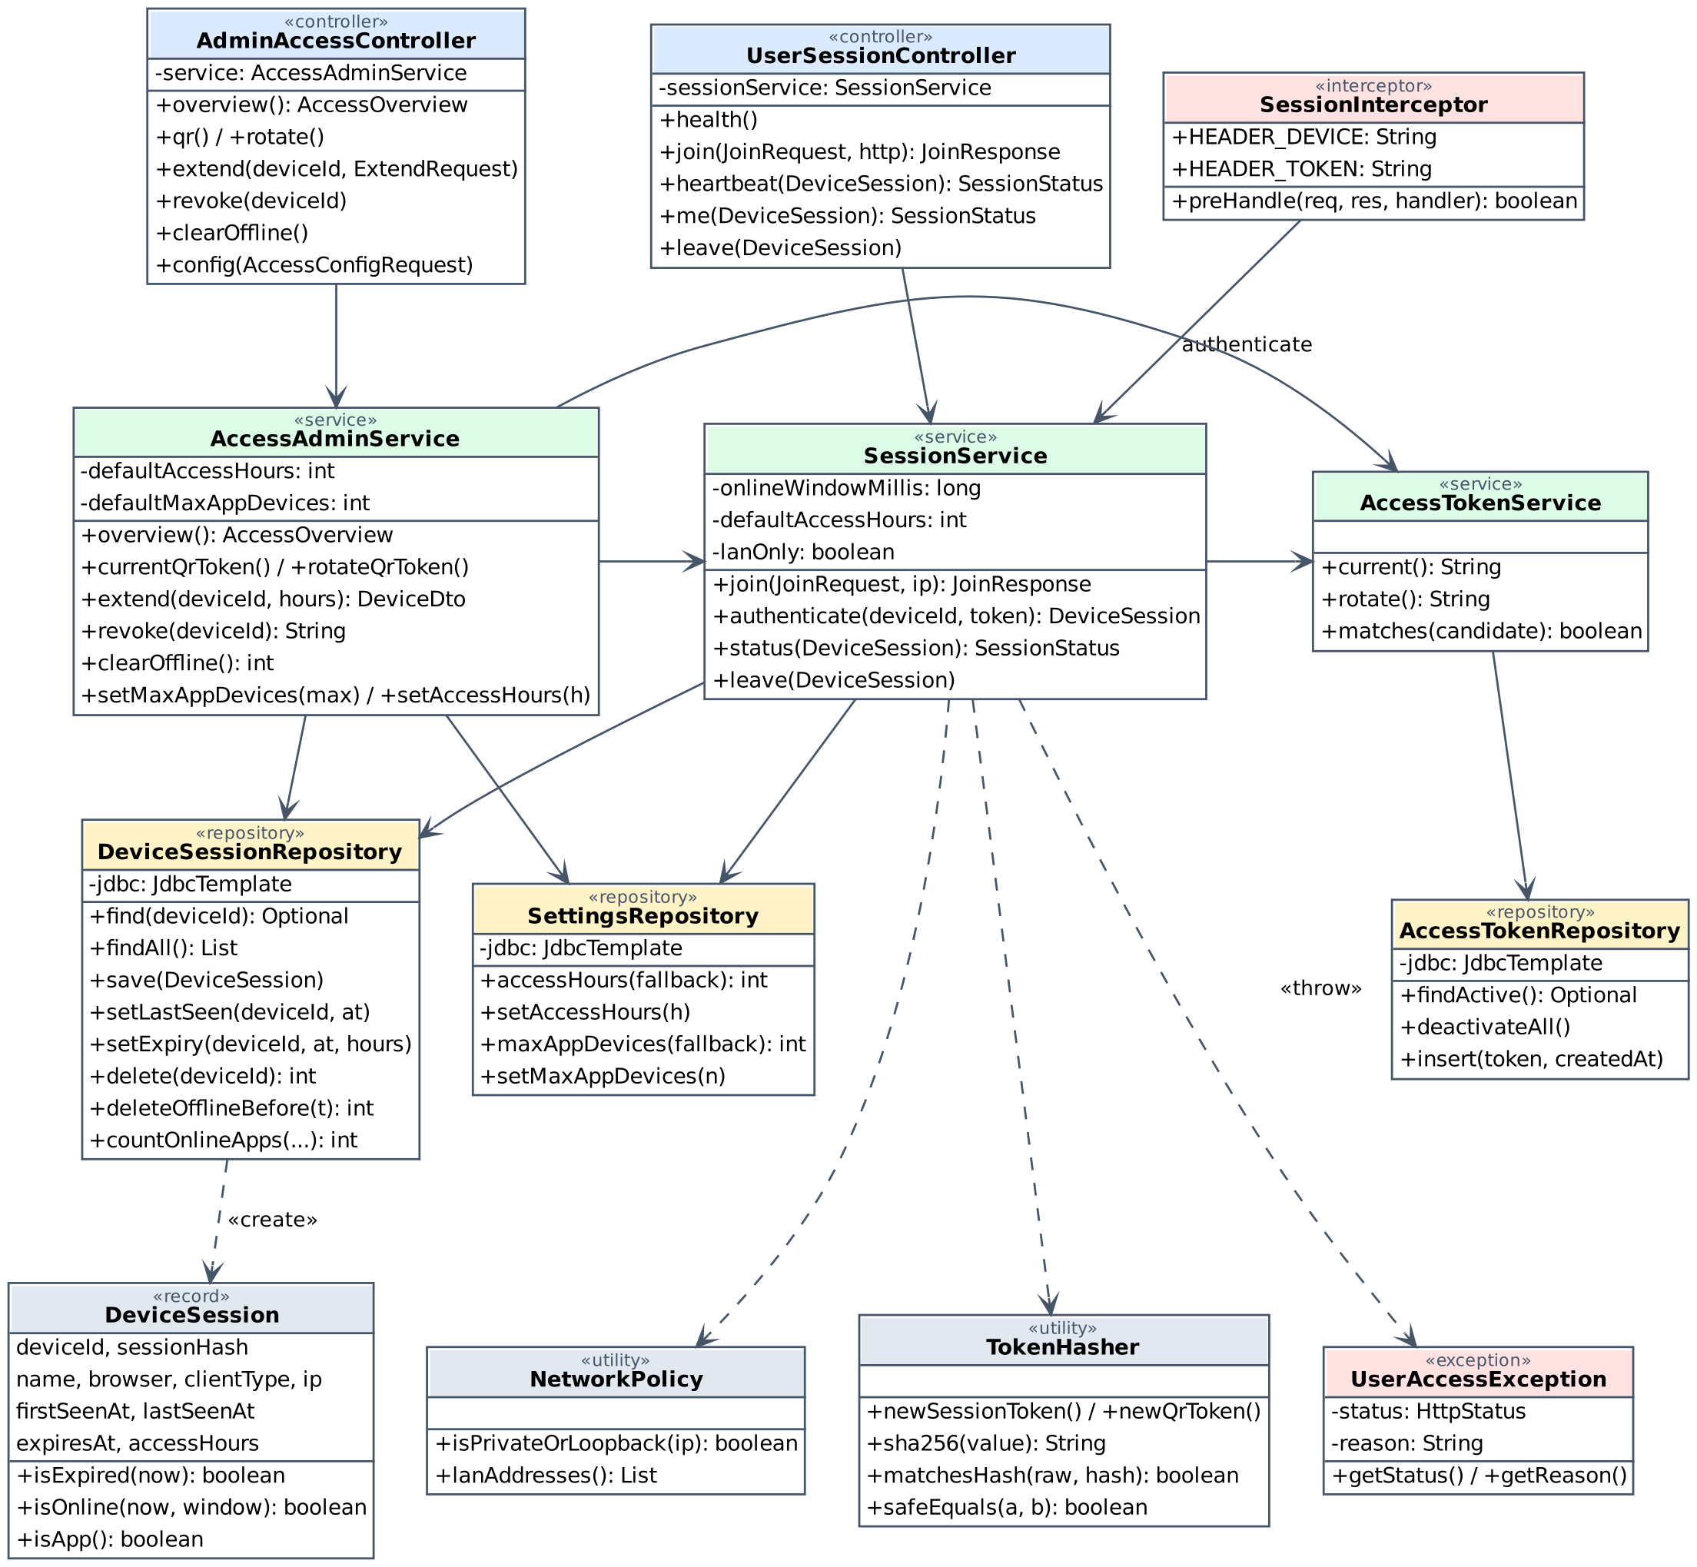
Hình 7. Sơ đồ lớp – phiên và truy cập thiết bị (SessionService, AccessAdminService)

Nhóm nội dung và thuyết minh: ContentService đọc nội dung đã xuất bản qua ContentRepository; NarrationService, CatalogService và DiscoveryService (tìm theo QR, beacon, GPS) dựa trên ContentService; TranslationService dịch qua interface Translator và lưu bộ nhớ đệm.
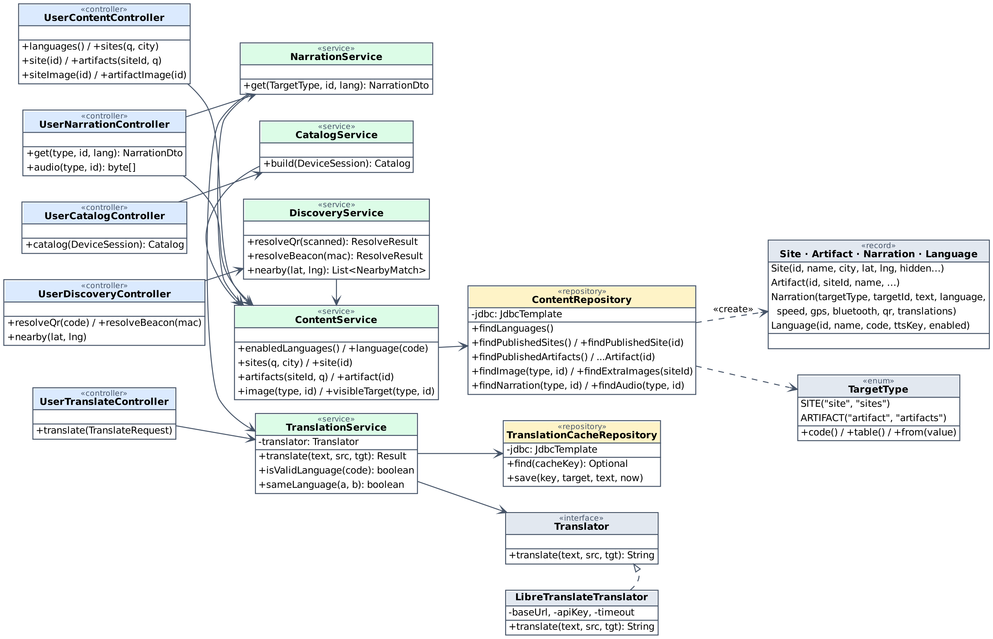
Hình 8. Sơ đồ lớp – nội dung, thuyết minh và dịch thuật
Nhóm hoạt động người dùng: ActivityService ghi lượt nghe, lịch sử và yêu thích, kiểm tra đối tượng hợp lệ qua ContentService; CatalogService tổng hợp danh mục theo phiên.
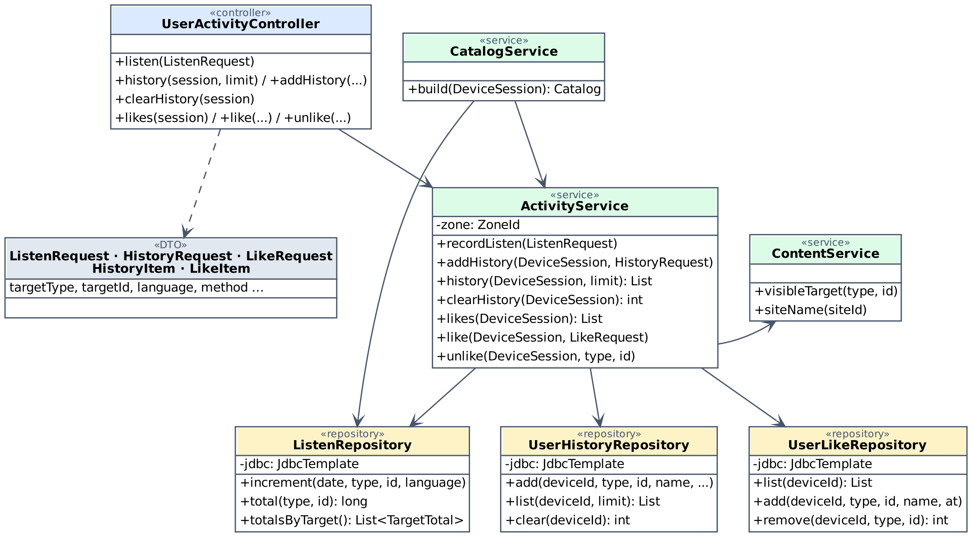
Hình 9. Sơ đồ lớp – lịch sử nghe, yêu thích và thống kê lượt nghe
Nhóm quản trị và bảo mật: AdminAuthInterceptor chặn mọi yêu cầu chưa xác thực (Bearer token HMAC-SHA256 hoặc X-Admin-Key); AdminAuthService kết hợp AdminTokenService và LoginThrottle (giới hạn đăng nhập sai); JsonServerController → JsonResourceService → JsonResourceRepository cung cấp CRUD chuẩn json-server; ApiExceptionHandler chuyển ngoại lệ thành phản hồi JSON.
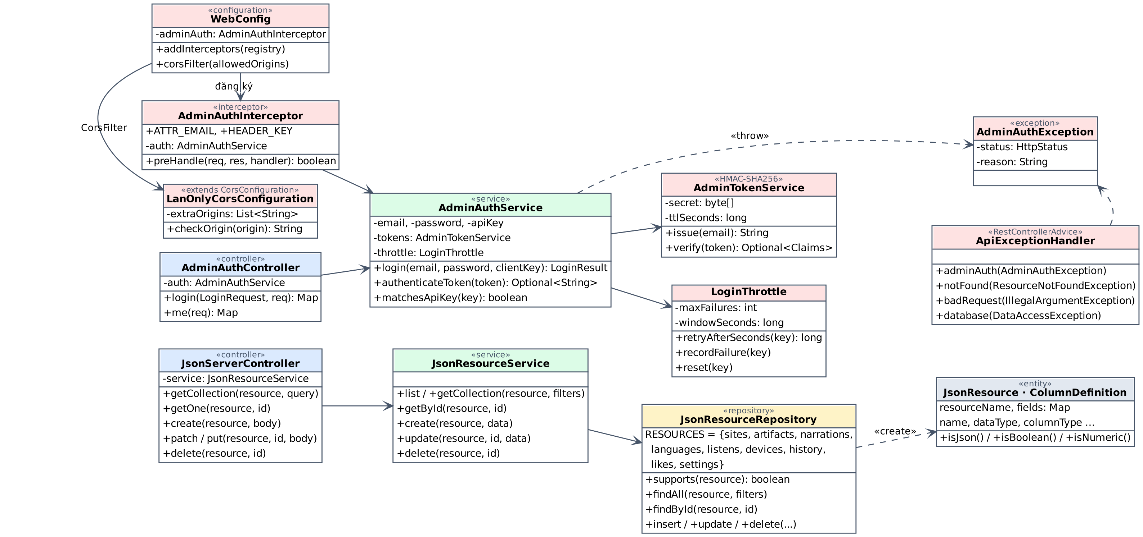
Hình 10. Sơ đồ lớp – quản trị, bảo mật và CRUD
- Biểu đồ hoạt động và biểu đồ tuần tự theo use case
Phần này trình bày, cho từng use case, sơ đồ use case chi tiết, biểu đồ hoạt động (luồng nghiệp vụ giữa tác nhân và hệ thống) và biểu đồ tuần tự (luồng gọi giữa giao diện và các lớp Controller → Service → Repository của back-end). Các sơ đồ UC1, UC2 và UC4 lấy từ bản vẽ draw.io của nhóm; UC3 và UC5–UC8 được vẽ bổ sung theo mã nguồn hiện tại.
UC1 – Quản lý địa điểm
Hình 11. UC1 – Sơ đồ use case chi tiết | 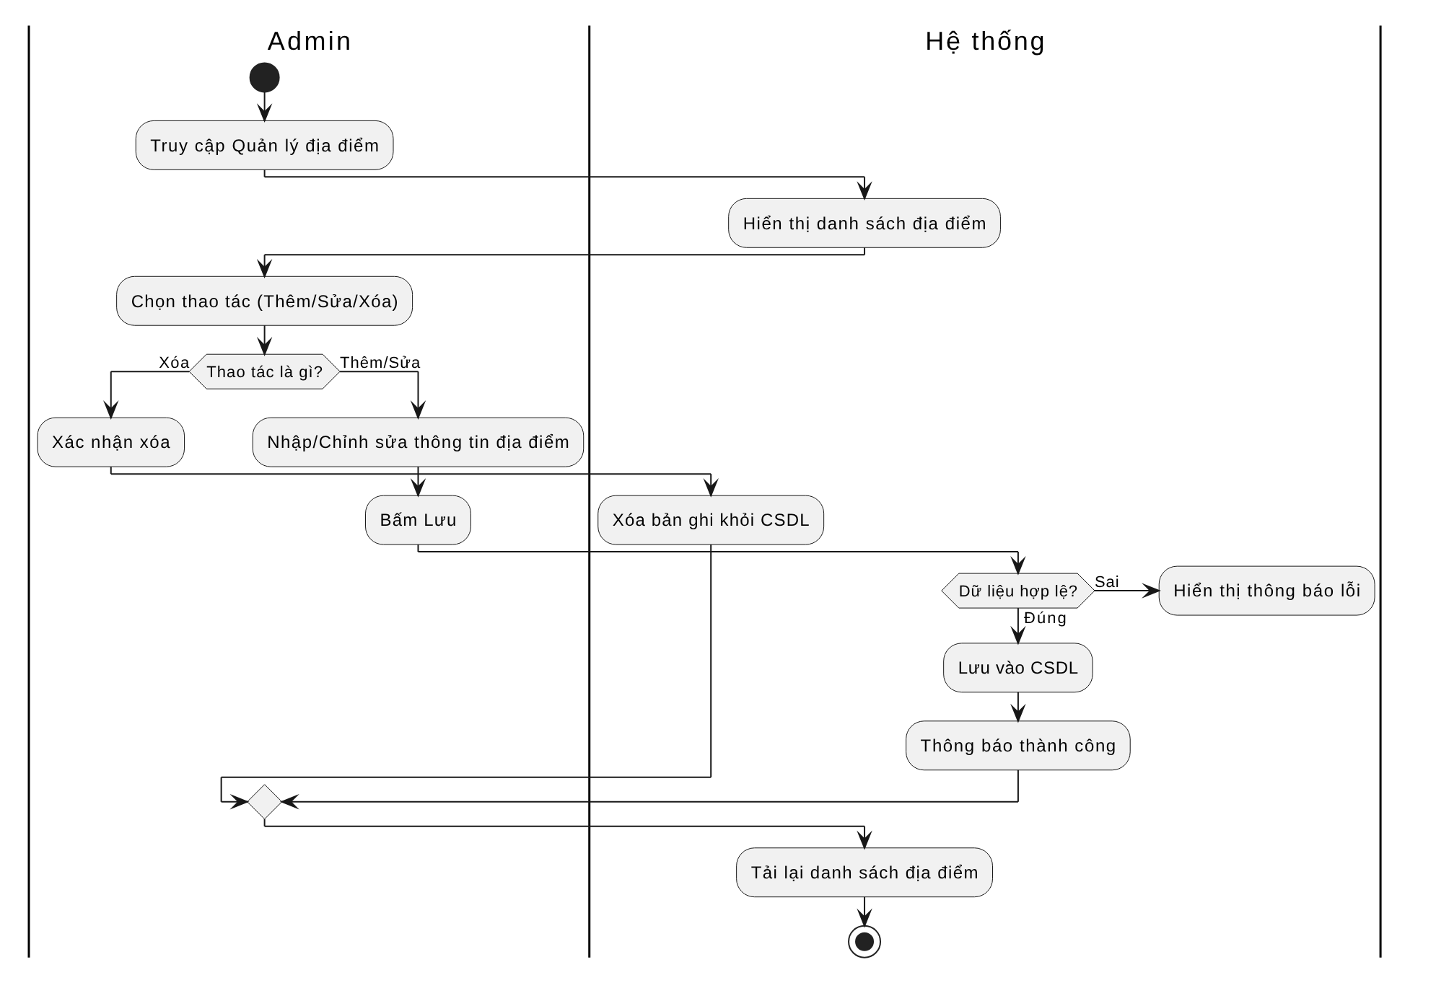  Hình 12. UC1 – Biểu đồ hoạt động
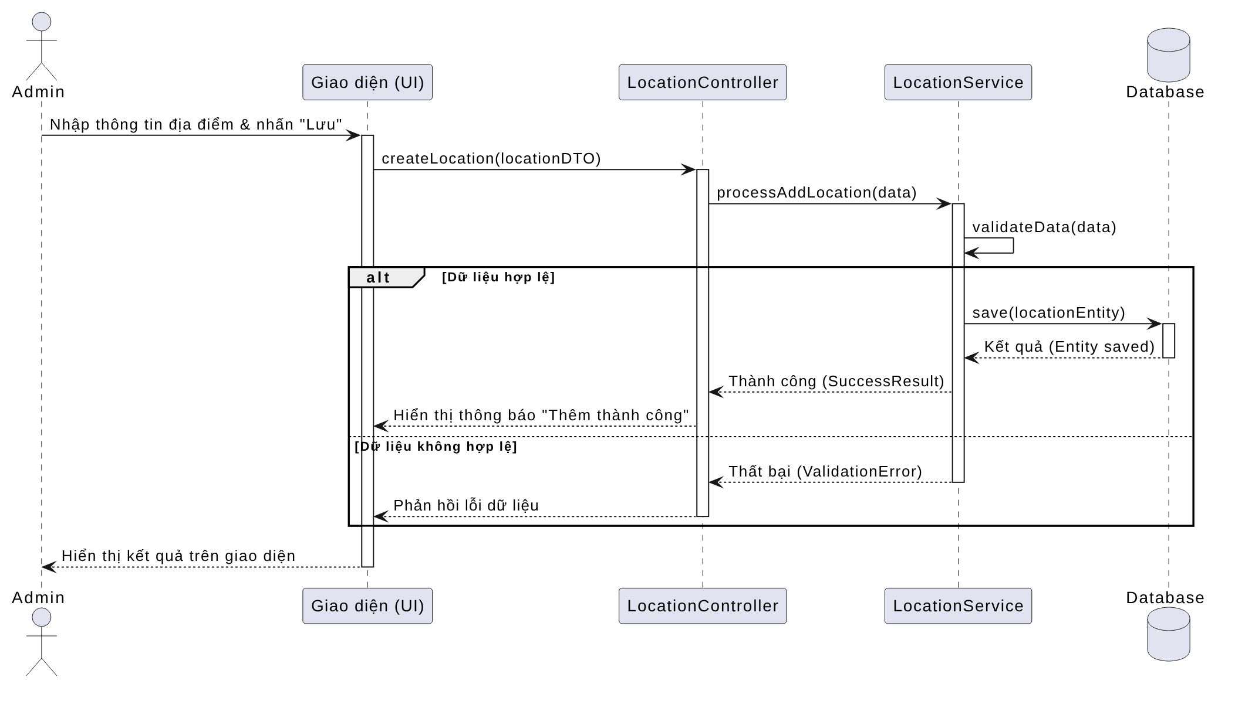
Hình 13. UC1 – Biểu đồ tuần tự: Luồng thêm địa điểm
UC2 – Quản lý hiện vật
Hình 14. UC2 – Sơ đồ use case chi tiết | 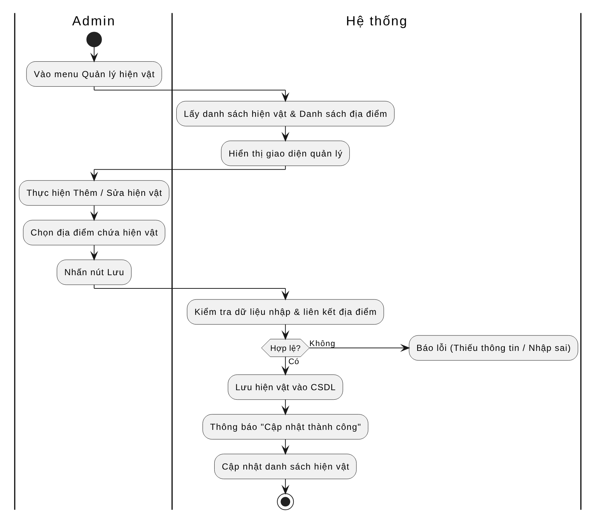  Hình 15. UC2 – Biểu đồ hoạt động
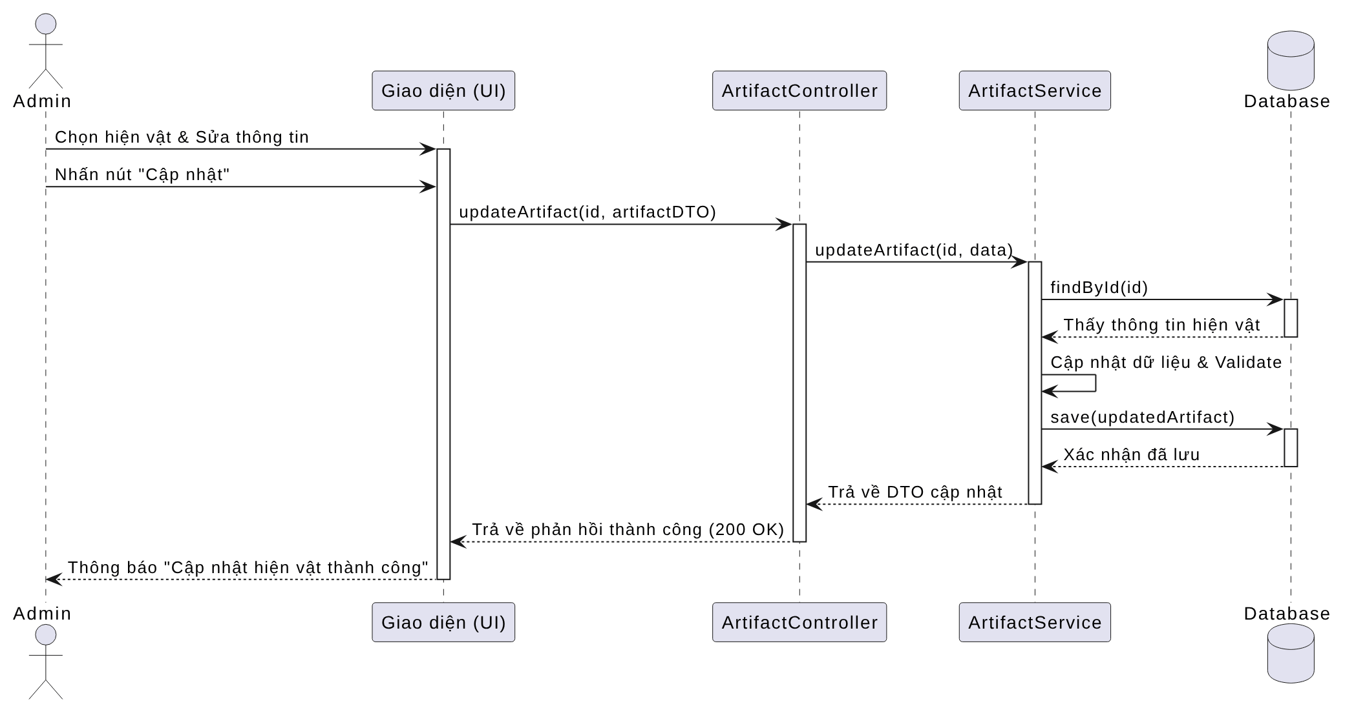
Hình 16. UC2 – Biểu đồ tuần tự: Luồng cập nhật hiện vật
UC3 – Quản lý ngôn ngữ
Hình 17. UC3 – Sơ đồ use case chi tiết | 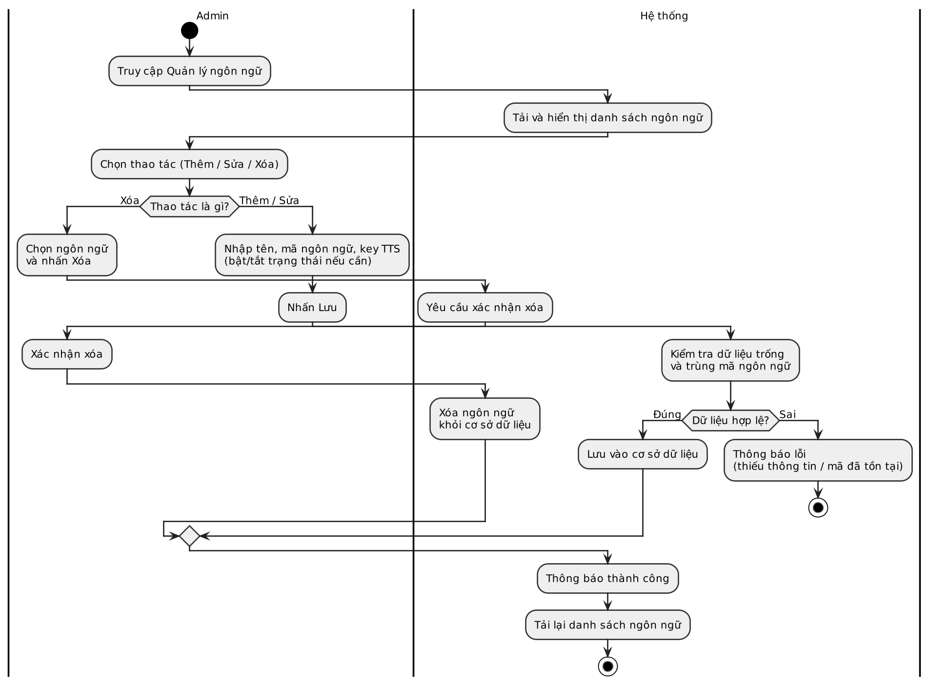  Hình 18. UC3 – Biểu đồ hoạt động
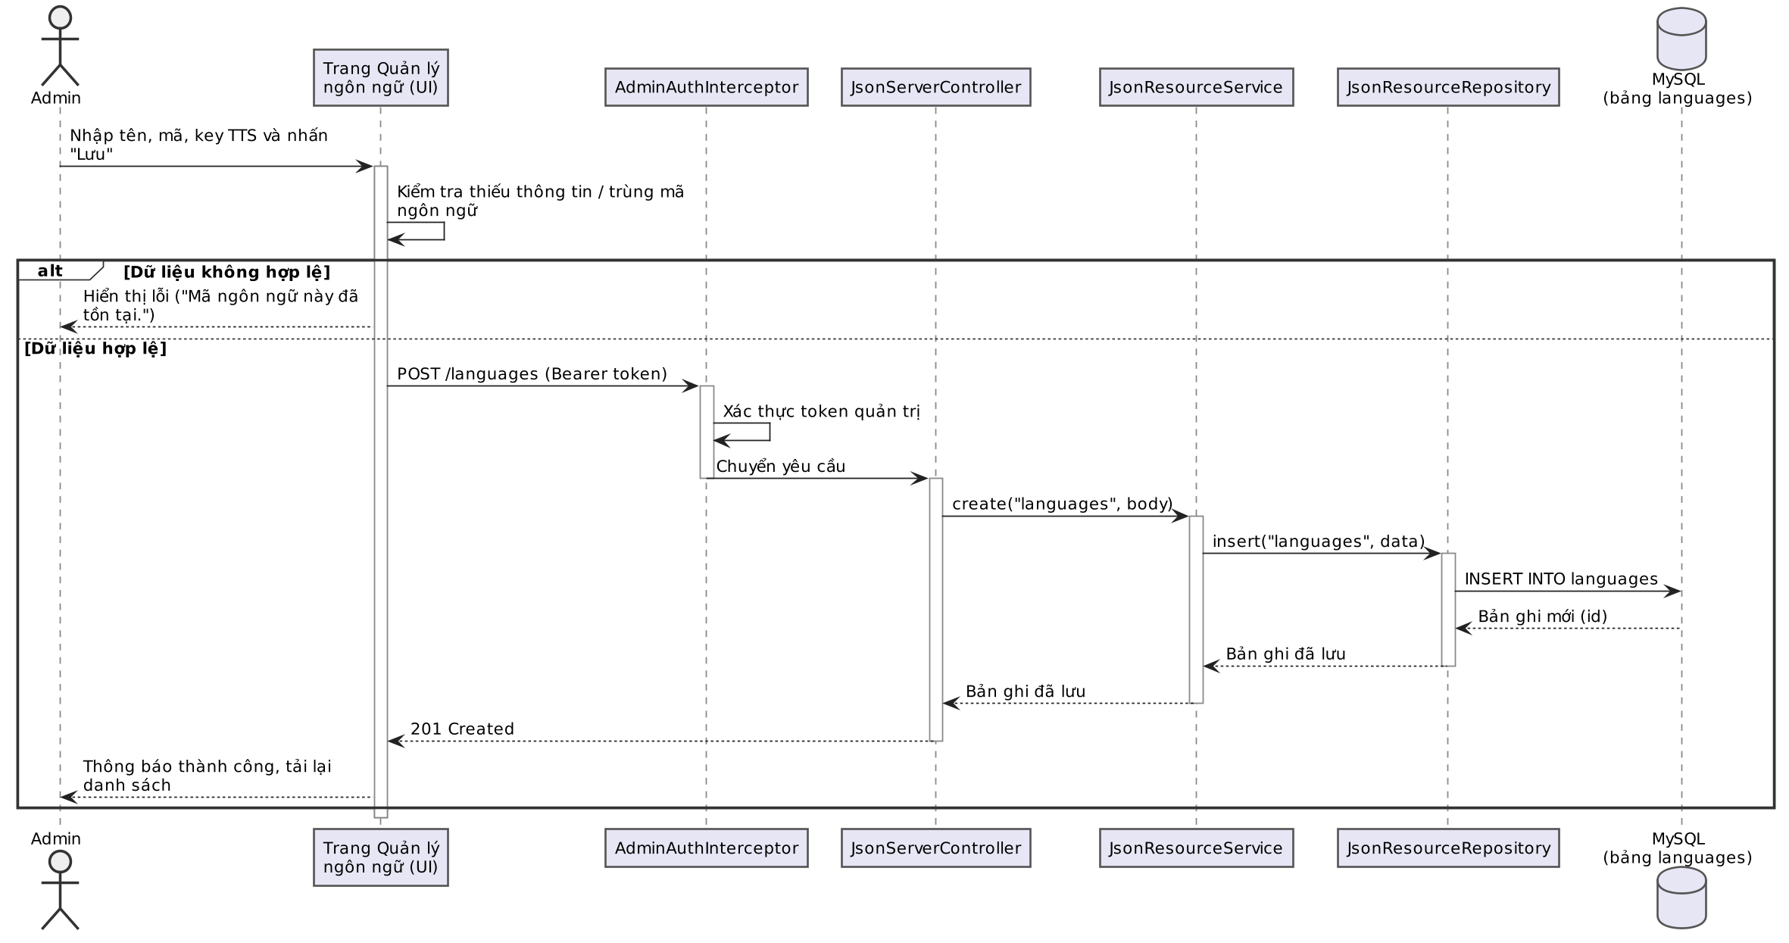
Hình 19. UC3 – Biểu đồ tuần tự: Luồng thêm hoặc cập nhật ngôn ngữ
UC4 – Quản lý nội dung thuyết minh
Hình 20. UC4 – Sơ đồ use case chi tiết
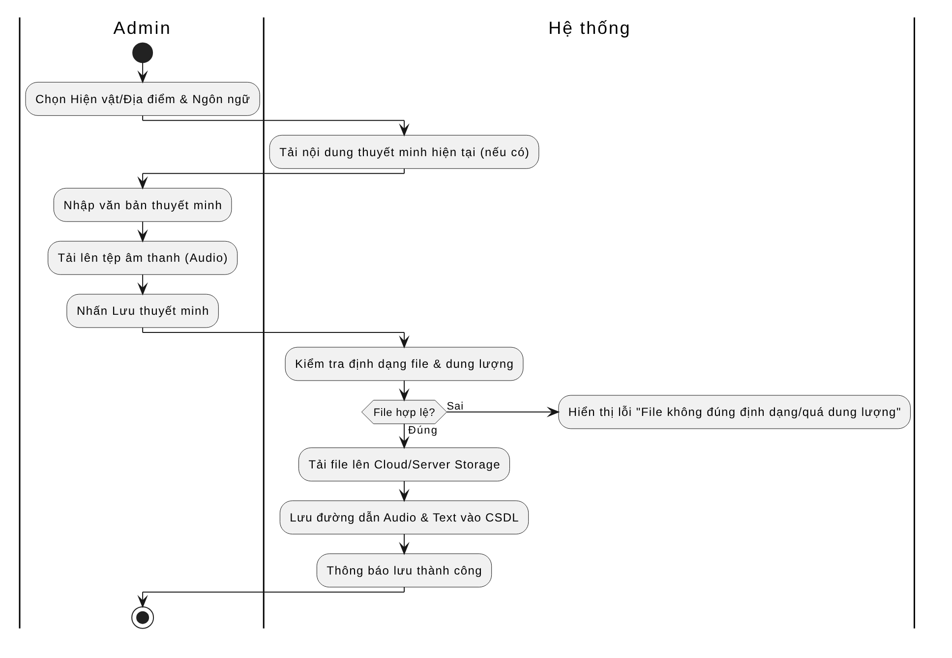
Hình 21. UC4 – Biểu đồ hoạt động
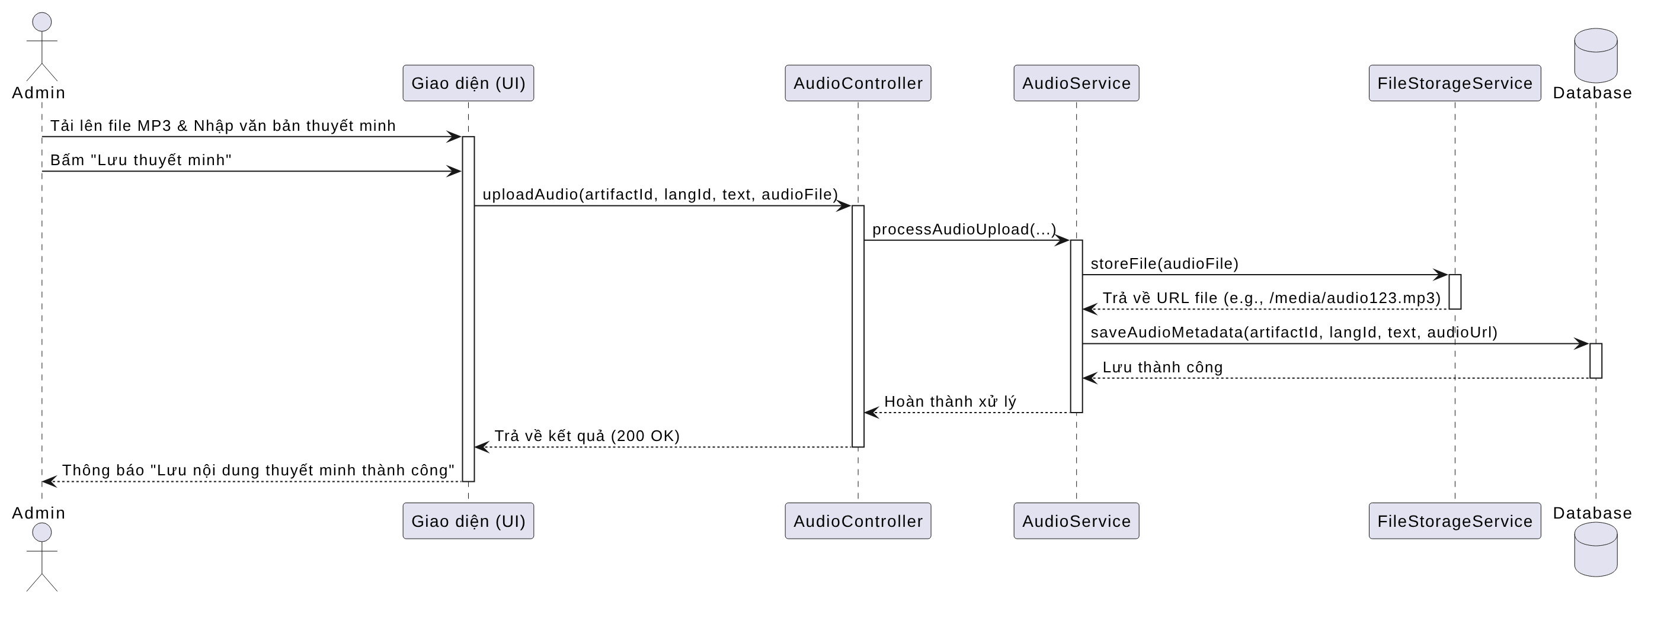
Hình 22. UC4 – Biểu đồ tuần tự: Luồng thêm hoặc tải lên thuyết minh
UC5 – Quản lý cấu hình QR, GPS, Bluetooth
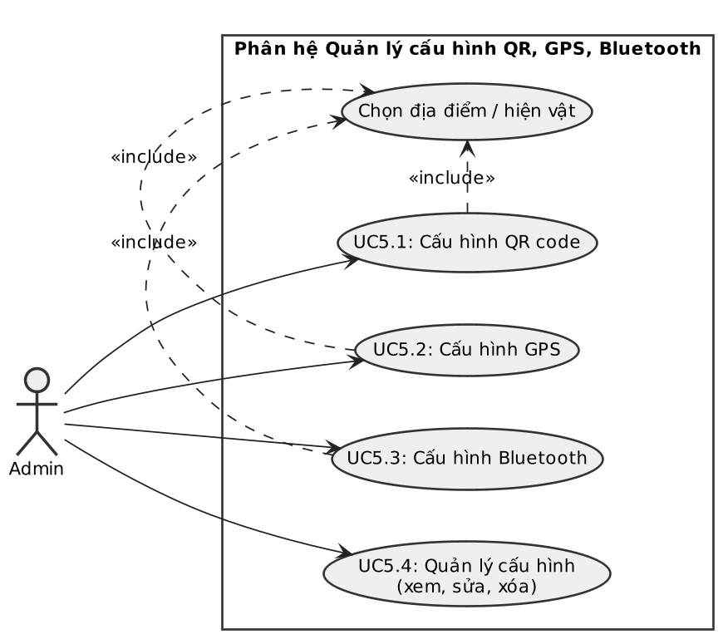  Hình 23. UC5 – Sơ đồ use case chi tiết | 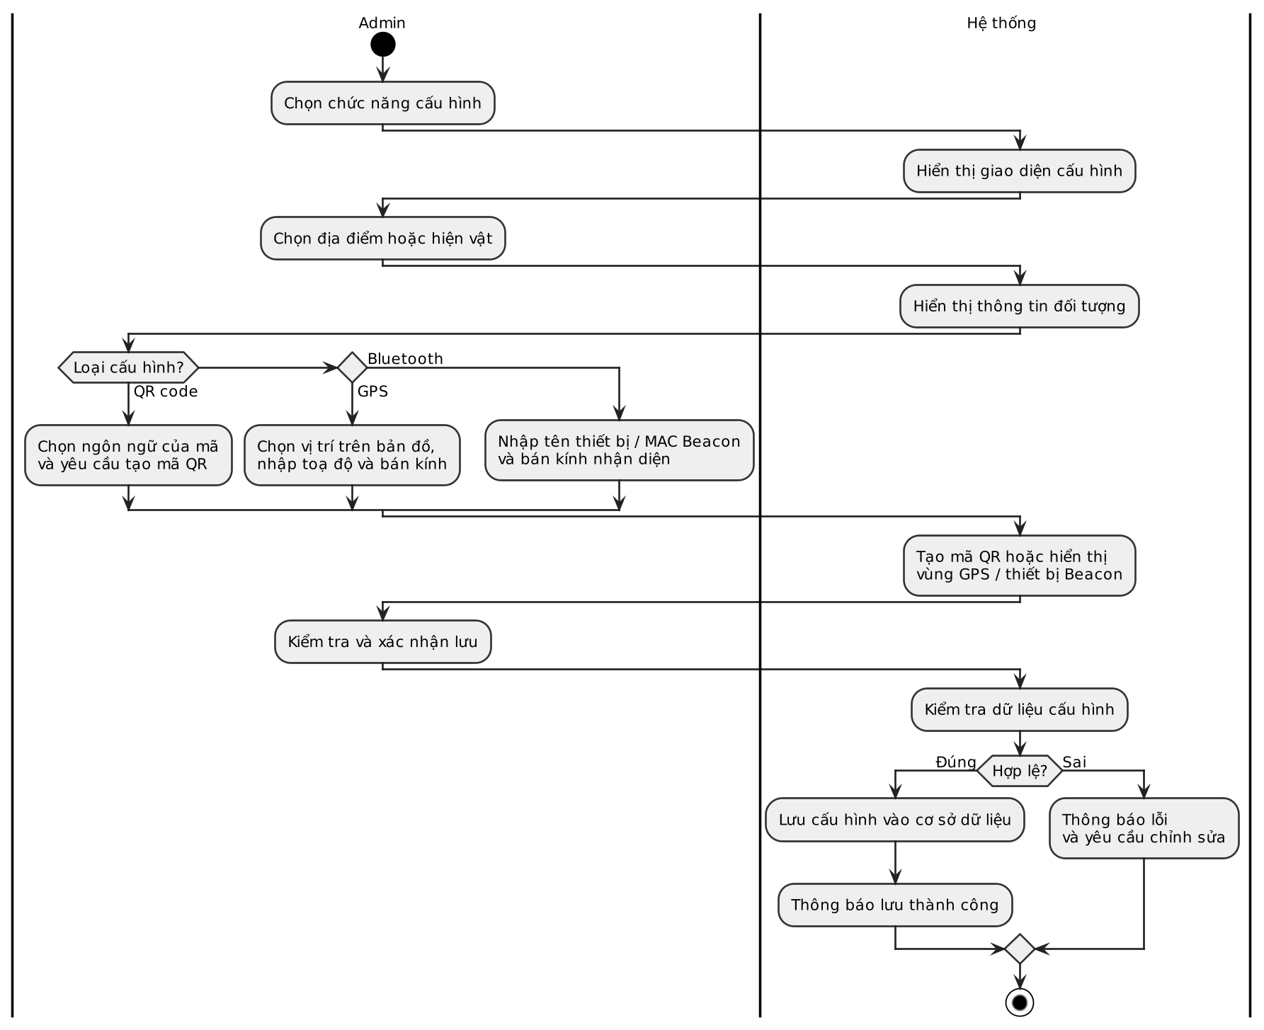  Hình 24. UC5 – Biểu đồ hoạt động
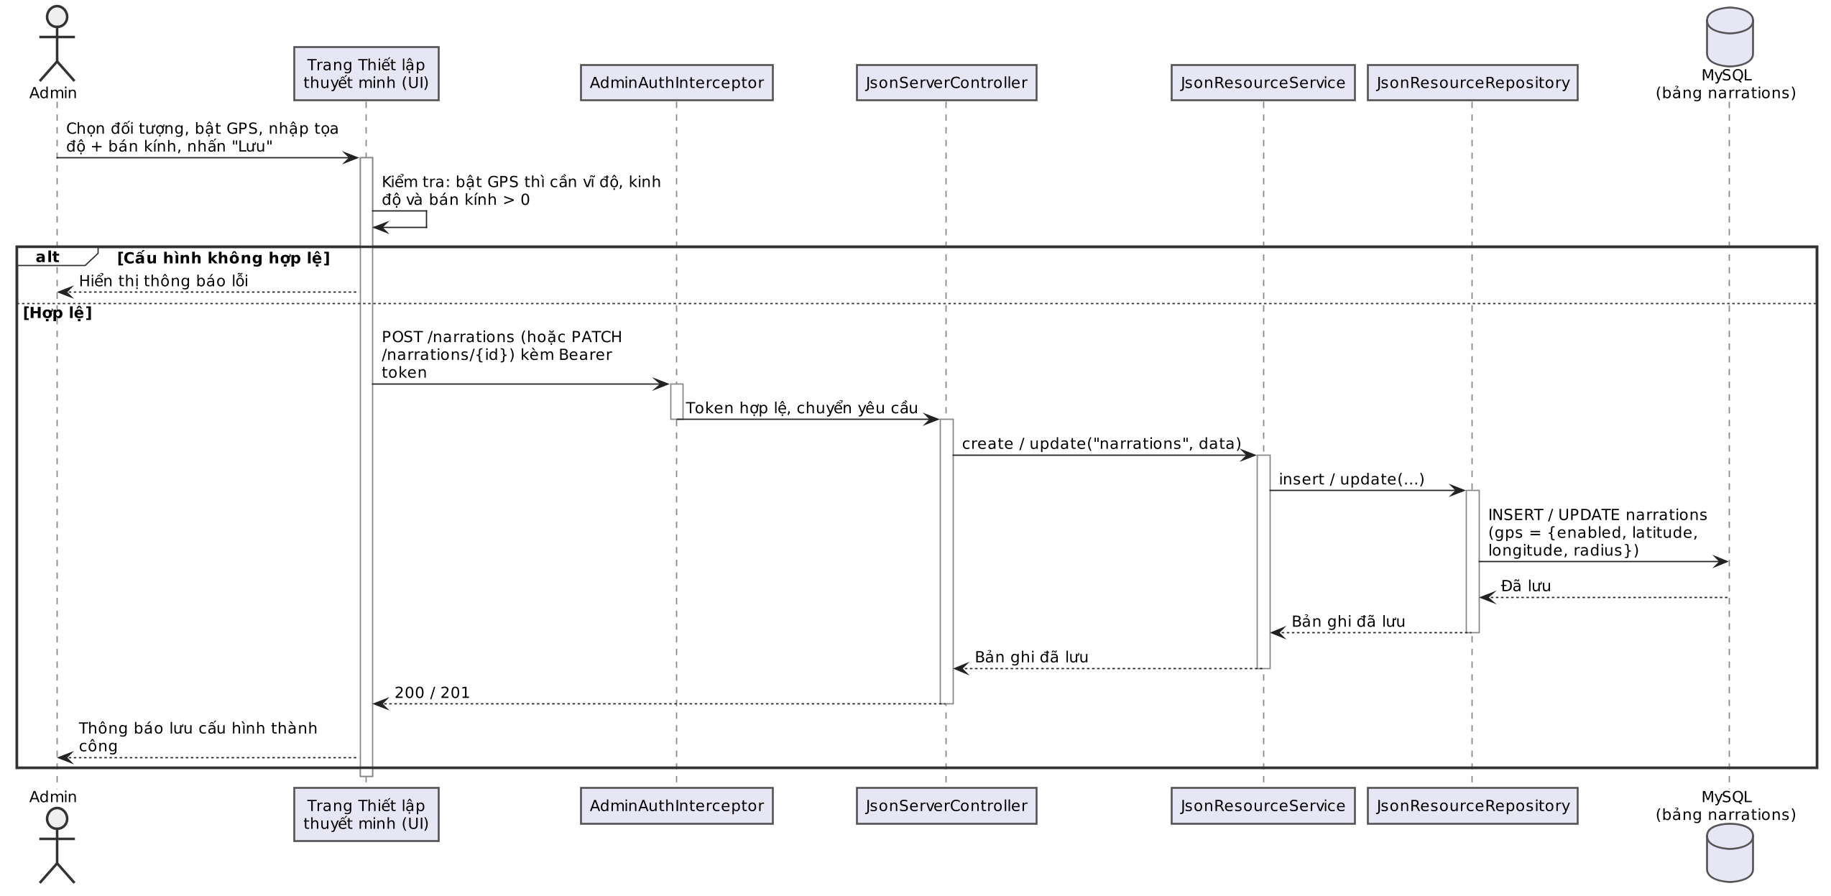
Hình 25. UC5 – Biểu đồ tuần tự: Luồng cấu hình GPS cho thuyết minh
UC6 – Quản lý báo cáo
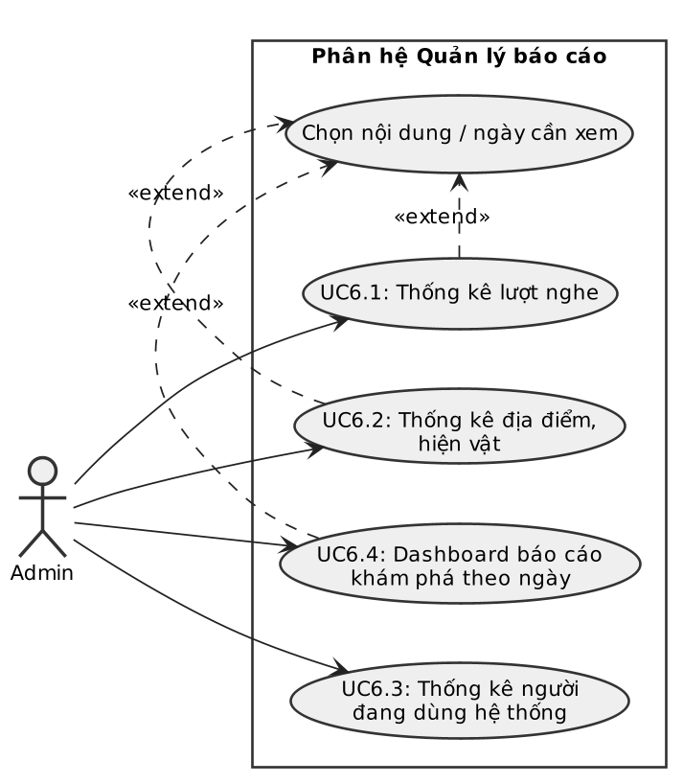  Hình 26. UC6 – Sơ đồ use case chi tiết | 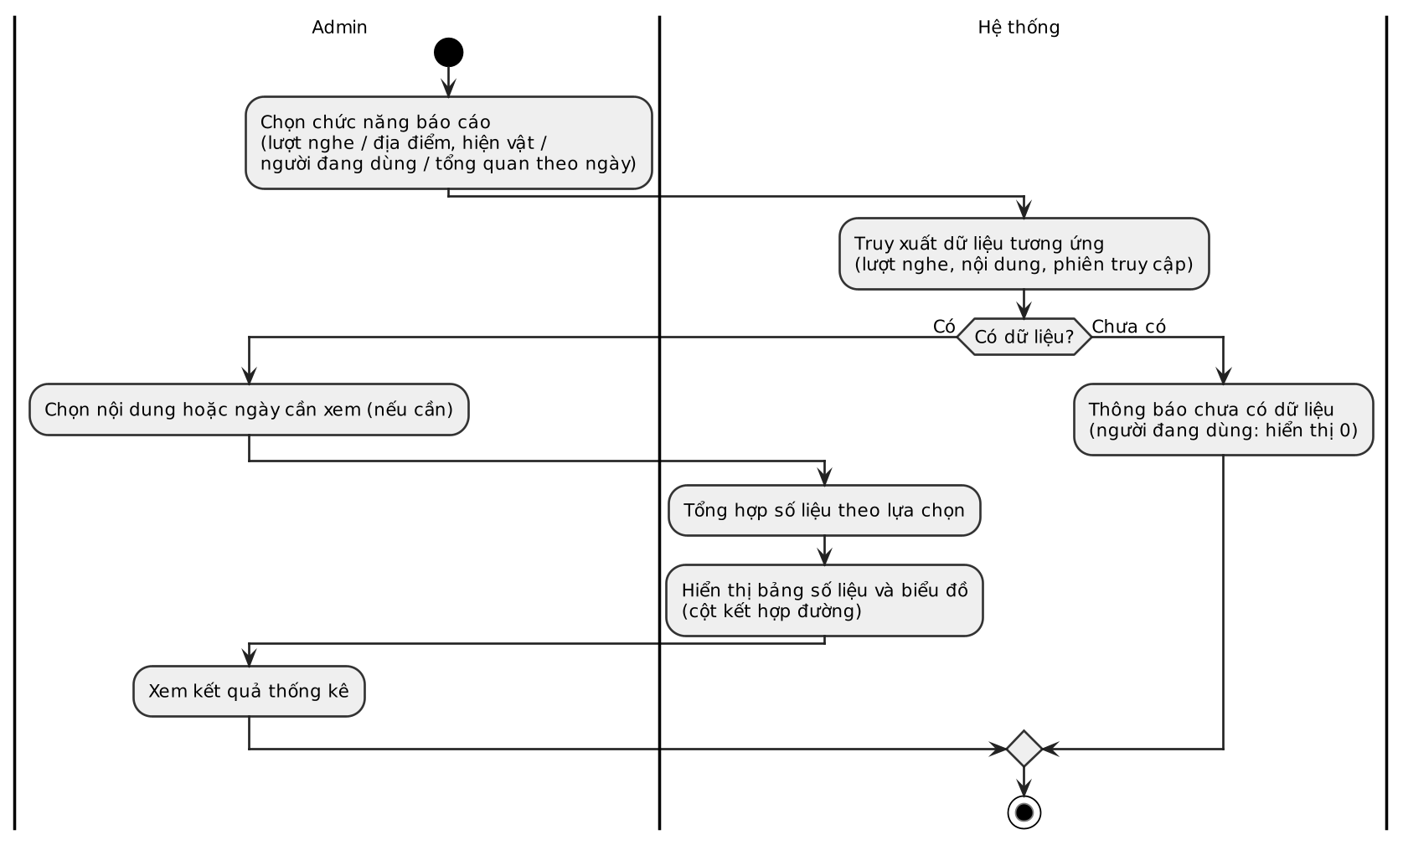  Hình 27. UC6 – Biểu đồ hoạt động
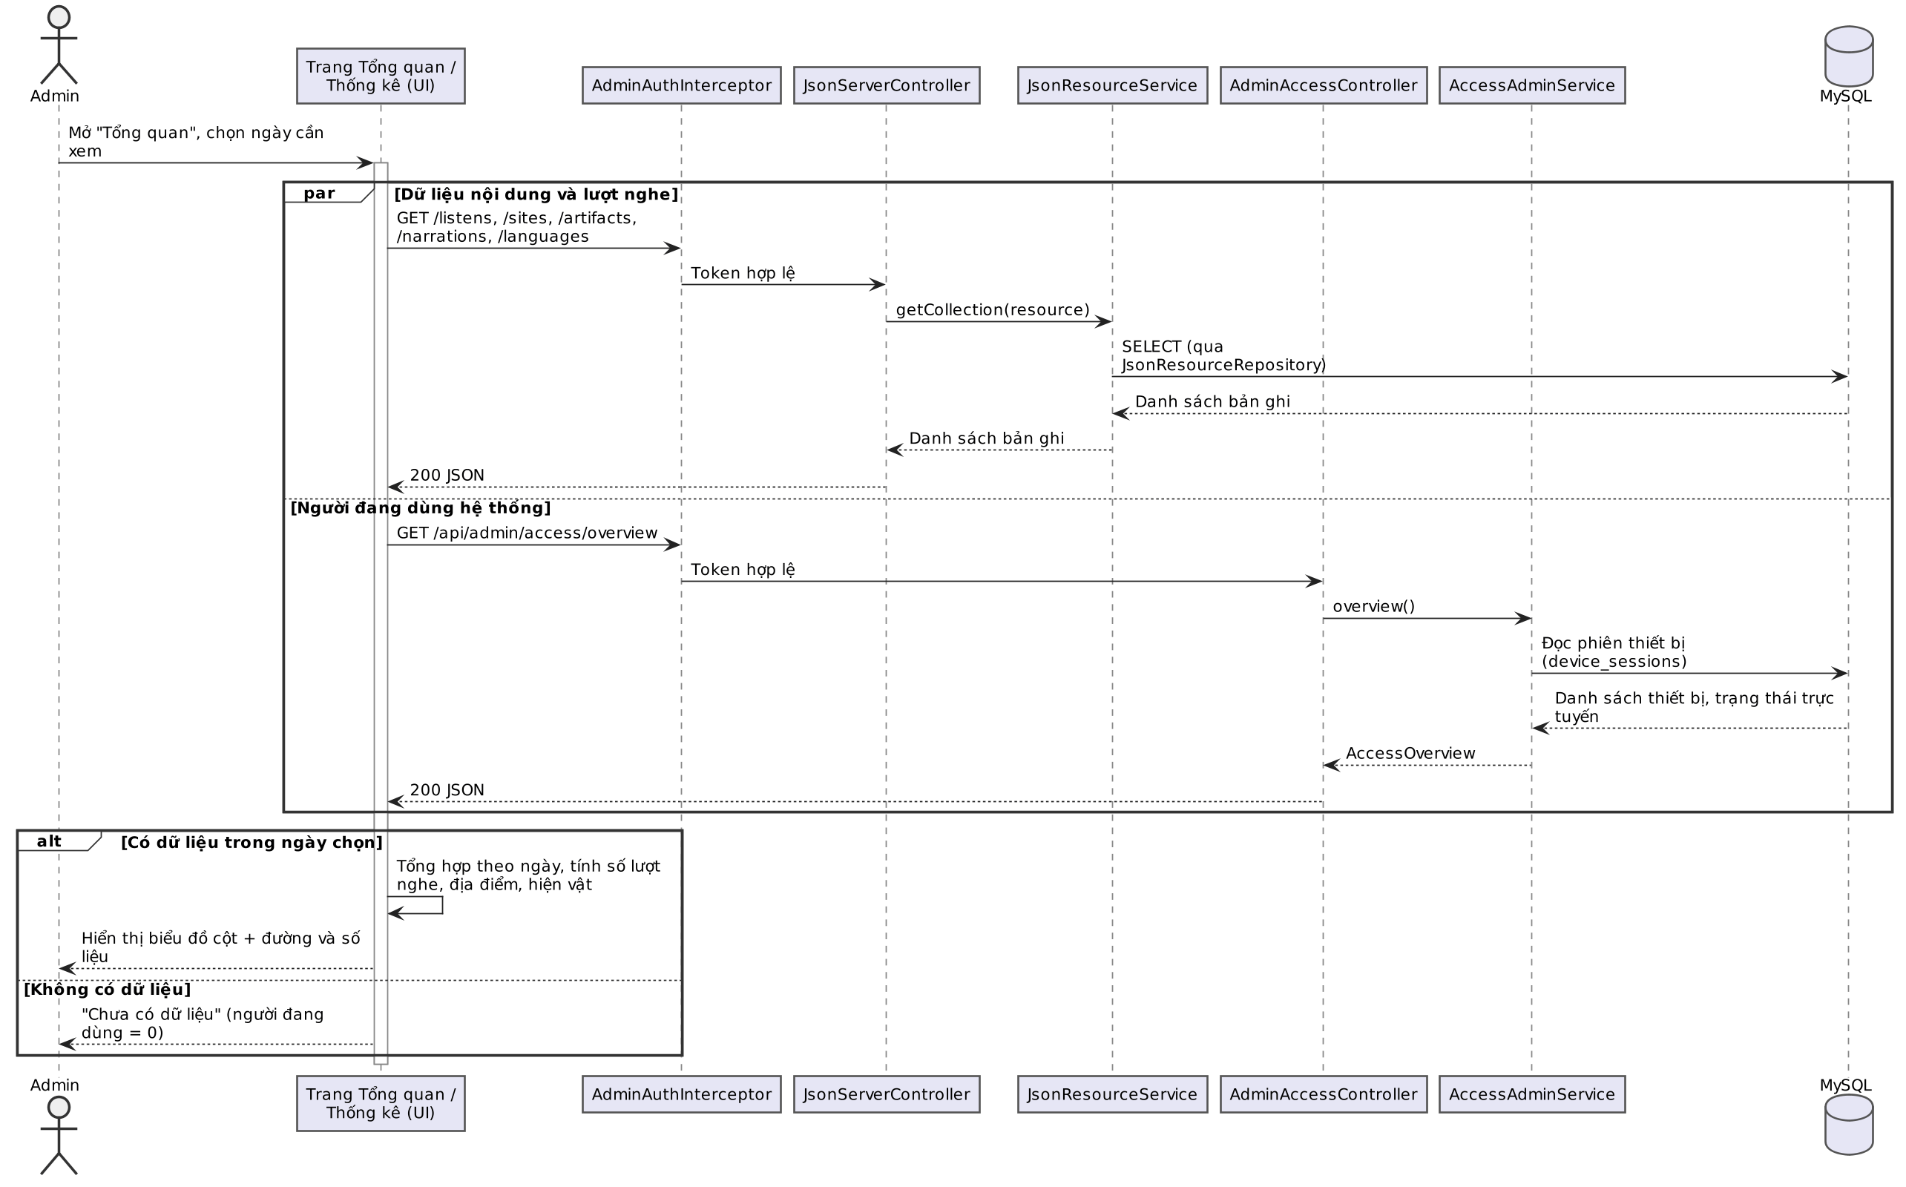
Hình 28. UC6 – Biểu đồ tuần tự: Luồng xem thống kê tổng quan và người đang dùng
UC7 – Quản lý thuyết minh tự động
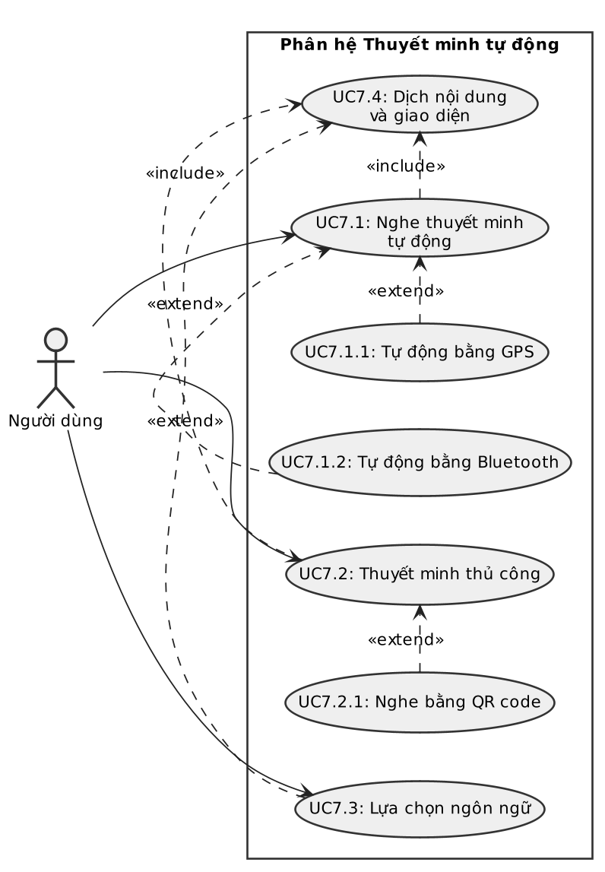
Hình 29. UC7 – Sơ đồ use case chi tiết
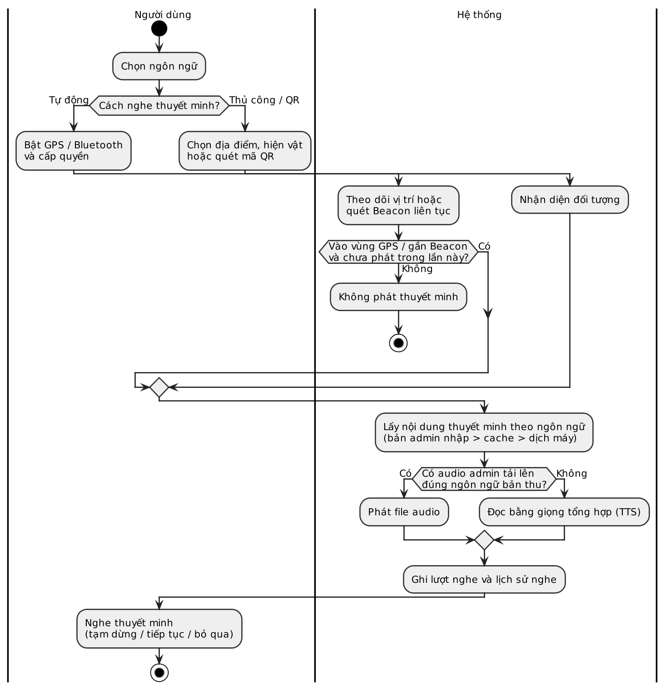
Hình 30. UC7 – Biểu đồ hoạt động
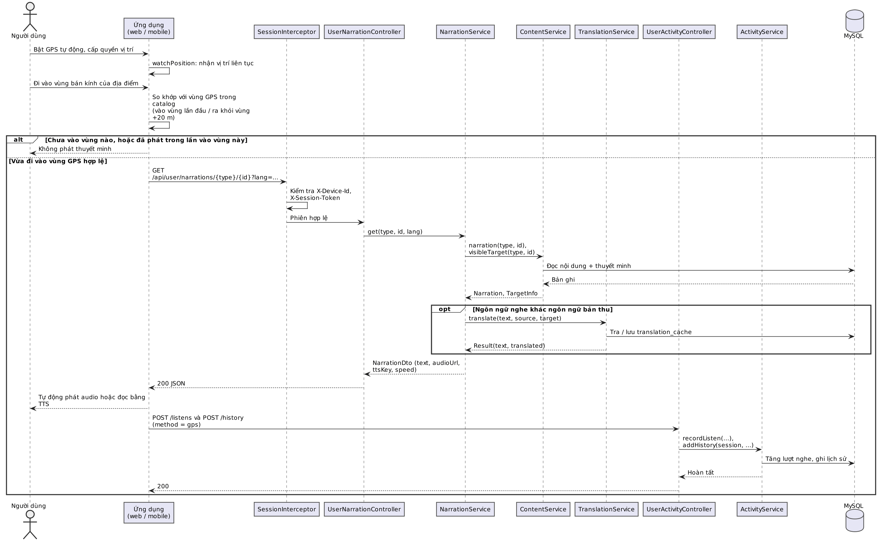
Hình 31. UC7 – Biểu đồ tuần tự: Luồng thuyết minh tự động theo GPS / Bluetooth
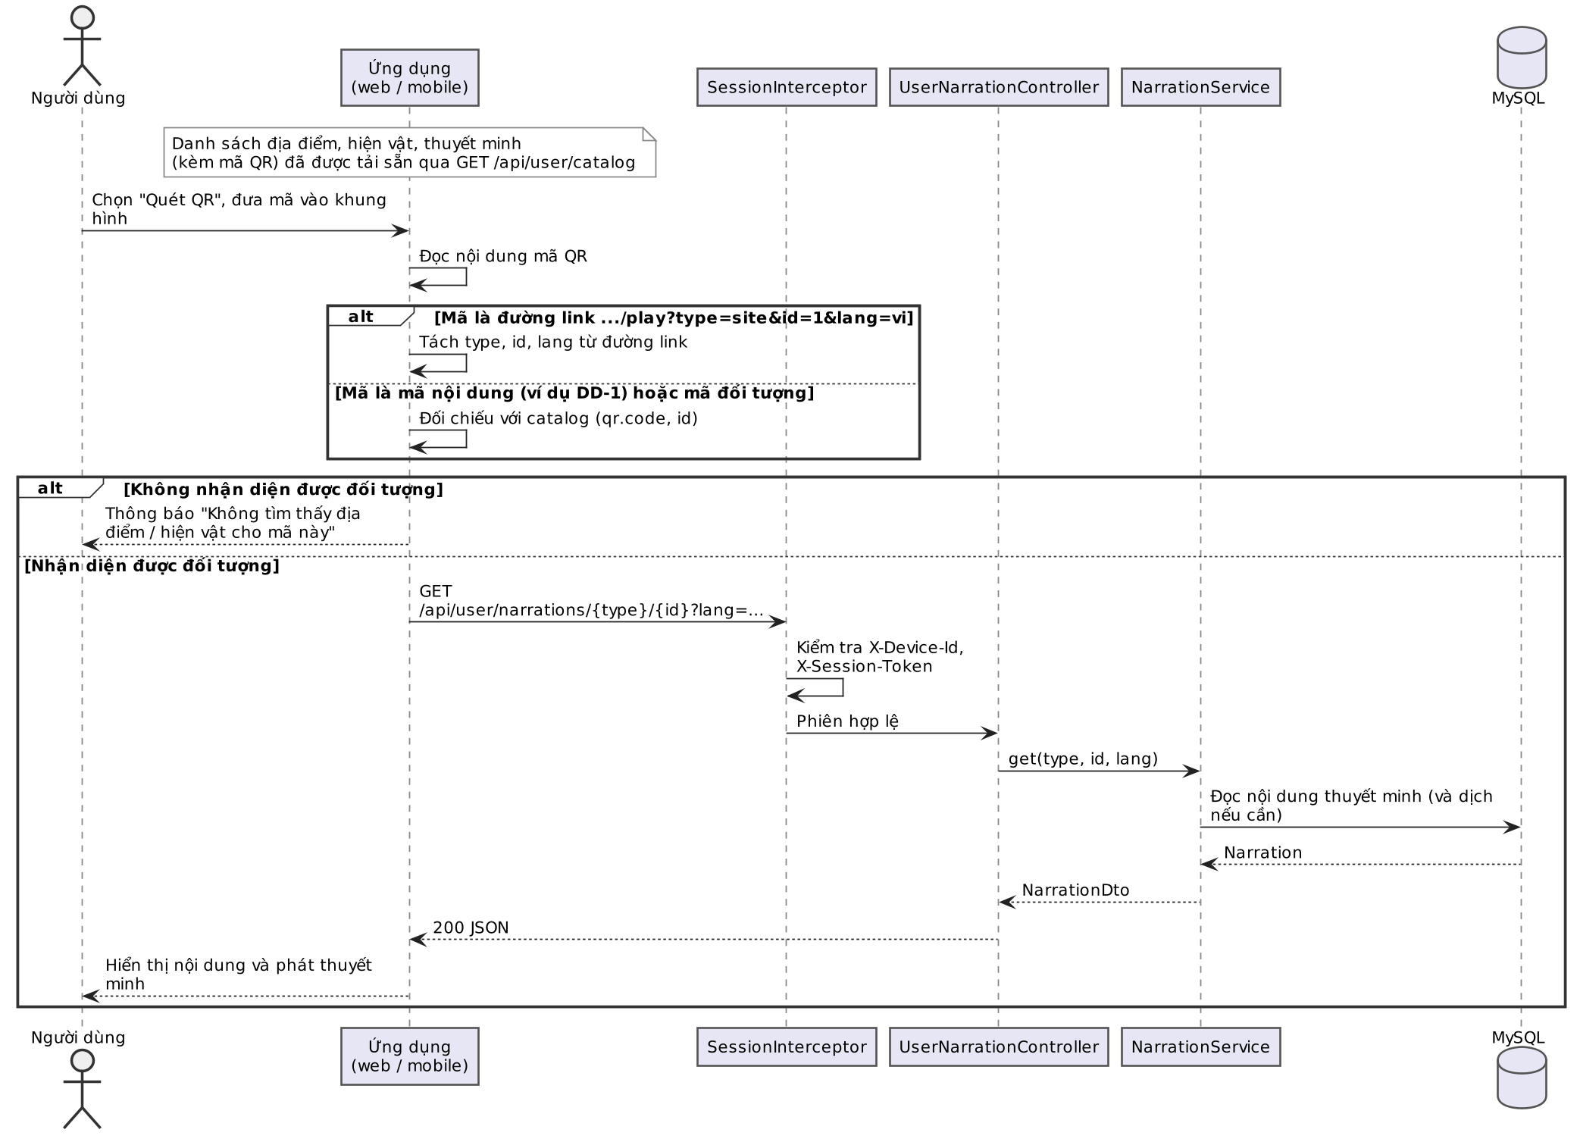
Hình 32. UC7 – Biểu đồ tuần tự: Luồng thuyết minh theo mã QR
UC8 – Quản lý lịch sử nghe và yêu thích
Hình 33. UC8 – Sơ đồ use case chi tiết
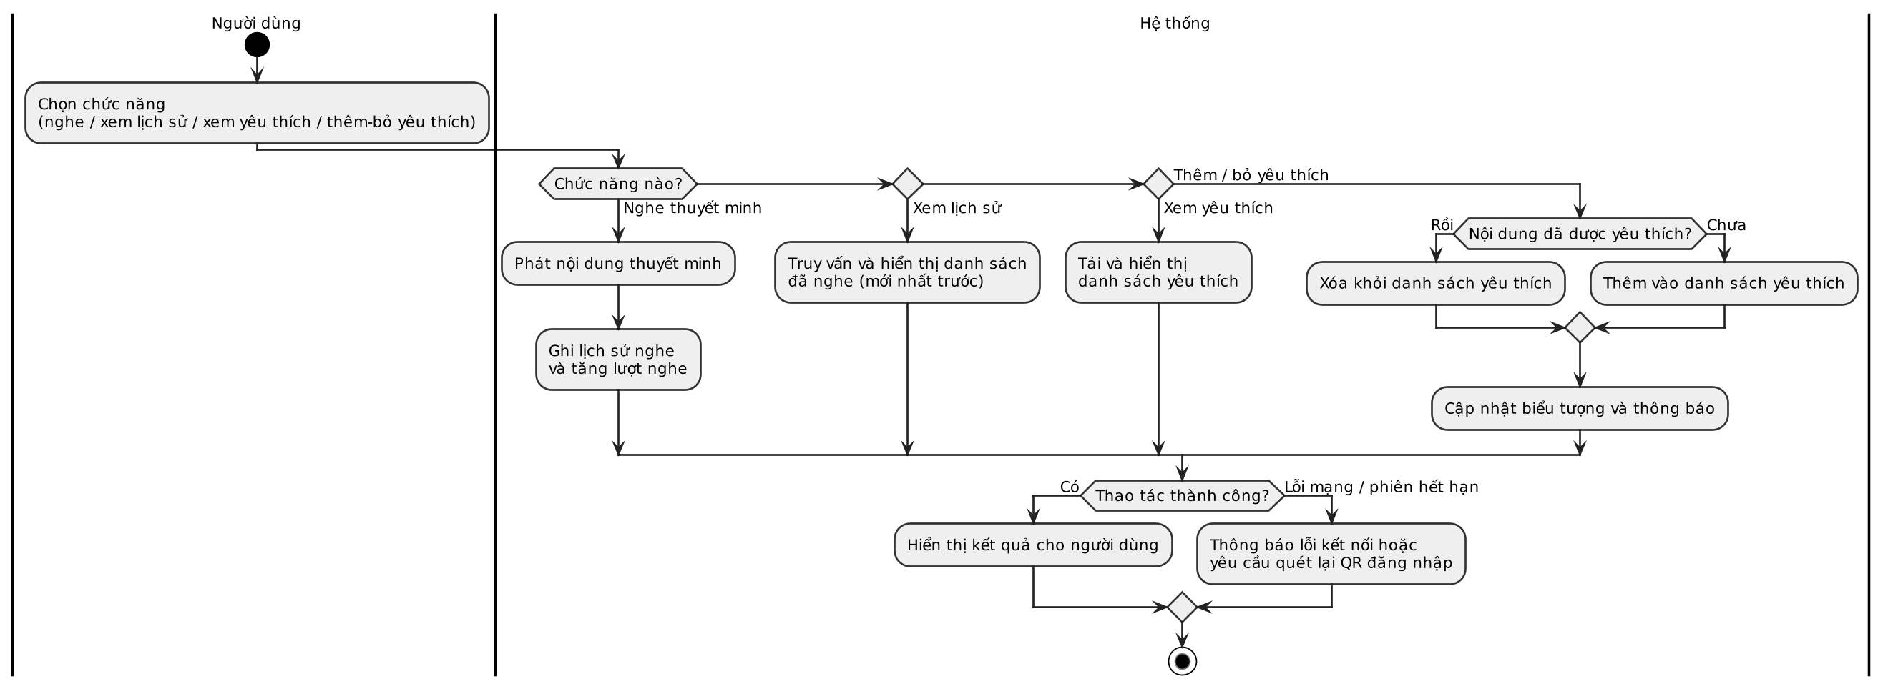
Hình 34. UC8 – Biểu đồ hoạt động
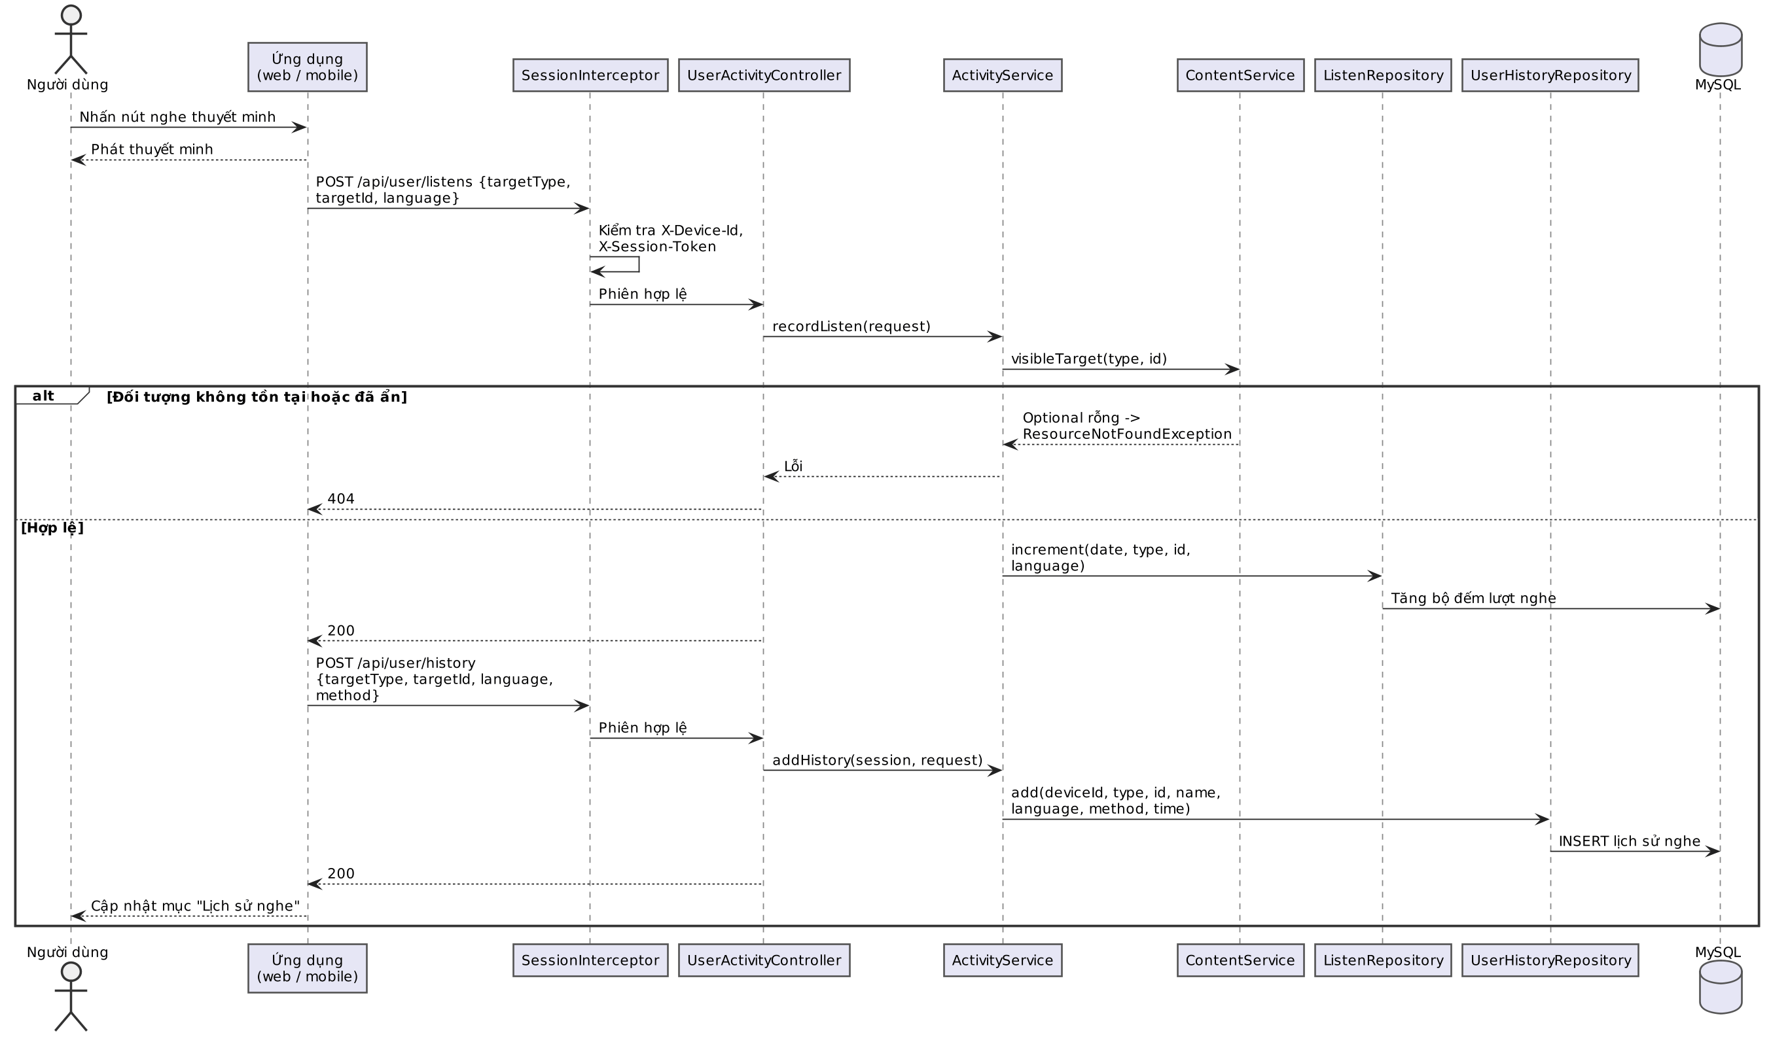
Hình 35. UC8 – Biểu đồ tuần tự: Luồng nghe thuyết minh và ghi lịch sử nghe
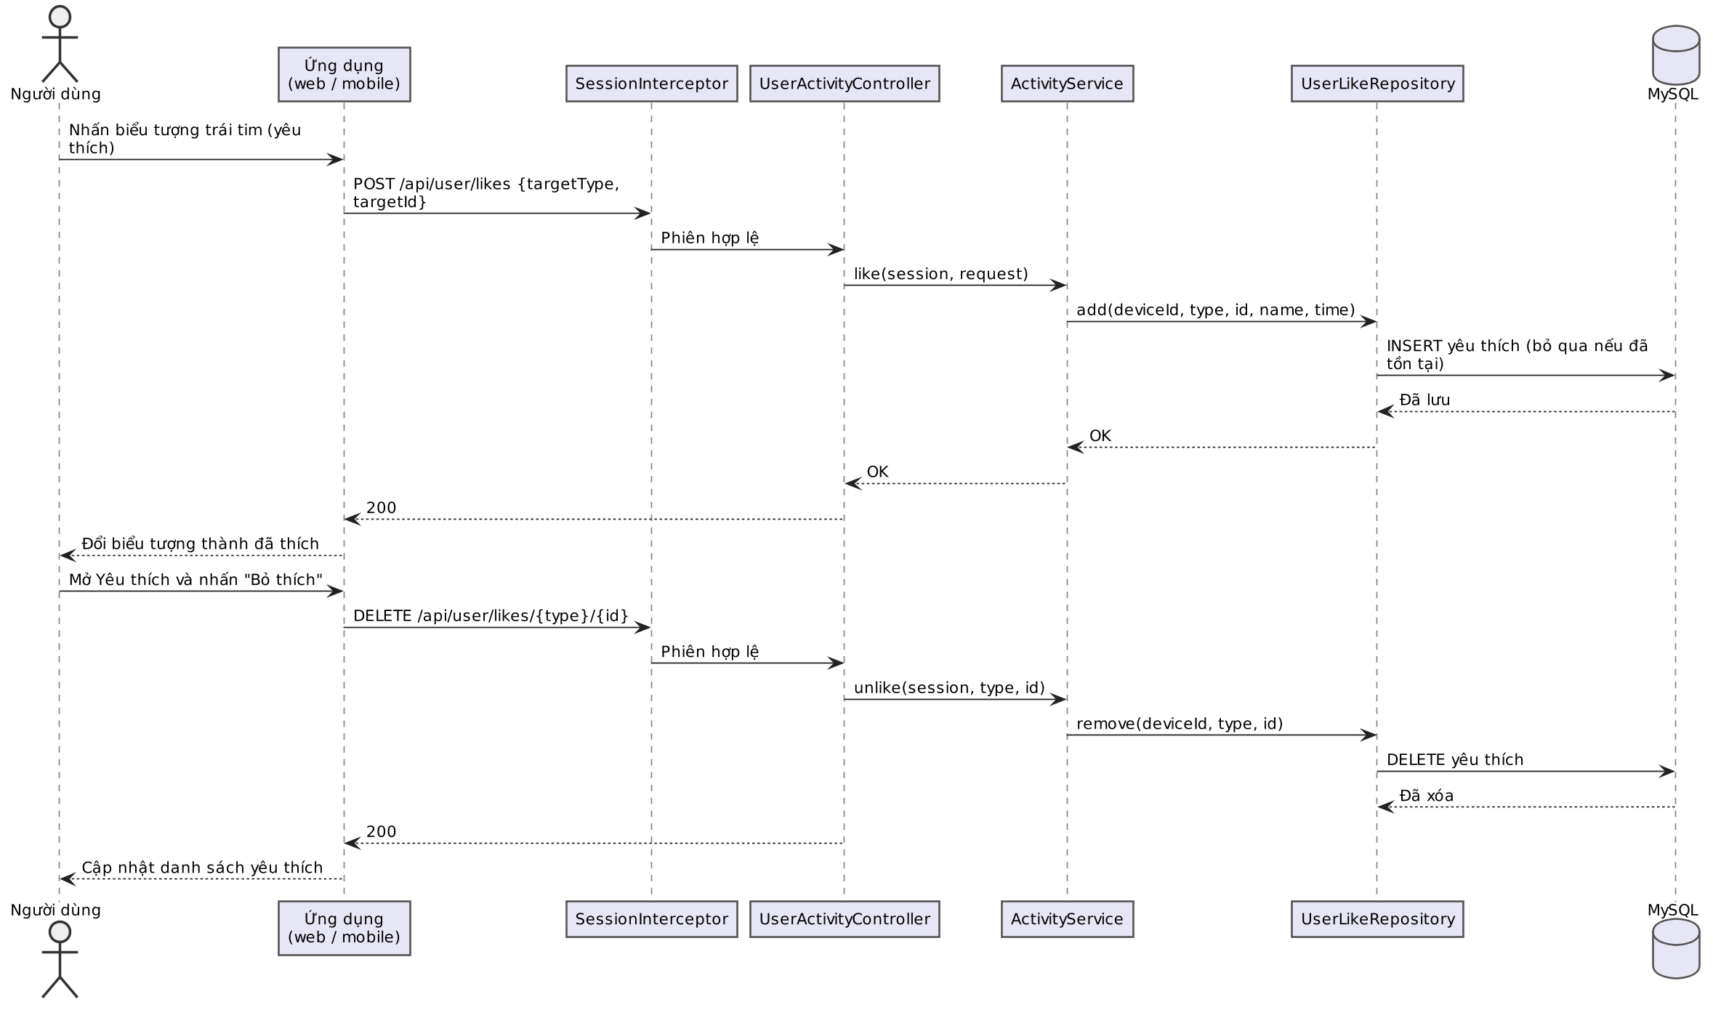
Hình 36. UC8 – Biểu đồ tuần tự: Luồng thêm hoặc bỏ yêu thích
- Kiểm thử
Phần này tóm tắt các mức kiểm thử đã thực hiện cho hệ thống vào ngày 31/10/2026 và kết quả của từng mức. Bộ kiểm thử tự động được chạy lại trên nhánh chính (commit 1fa69d4) với quy trình CI/CD ở mục III; các kiểm thử còn lại chạy tay trên máy phát triển Windows 11 với MySQL 8.0 cục bộ. Bản tóm tắt này cũng có trong tệp docs/KET-QUA-KIEM-THU.md của kho mã nguồn. Tài liệu không ghi mật khẩu hay địa chỉ mạng riêng.
Các mức kiểm thử
Mức kiểm thử | Công cụ / môi trường | Phạm vi | Kết quả
Kiểm thử tự động Backend | JUnit 5, Mockito, Spring MockMvc, H2; mvn verify (JDK 17 trong CI) | 105 test trong 18 lớp test: xác thực, mạng nội bộ, xử lý lỗi, API, truy vấn, nghiệp vụ | 105 đạt, 0 lỗi, 0 bỏ qua
Kiểm thử logic app mobile | Node.js (npm test trong Frontend/mobile) | Tính khoảng cách đến beacon, quét Bluetooth, quyền Android | 26 đạt, 0 lỗi
Build giao diện web | Vite (npm ci, vite build) | Trang quản trị và trang hành khách | Thành công
Kiểm thử tích hợp (CI) | GitHub Actions, docker compose (MySQL 8.4 + Backend) | Khởi động, quyền truy cập, đăng nhập quản trị, luồng QR → phiên → nội dung | Đạt
Kiểm thử hệ thống với dịch máy thật | Backend + MySQL 8.0 + LibreTranslate 1.9.6 (Python 3.11), Windows 11 | Dịch bài thuyết minh, cache, đường dự phòng, bản dịch tay | Đạt (xem các mục bên dưới)

Lần chạy CI gần nhất trên nhánh chính: 4/4 job thành công (Frontend, Backend, Integration, Publish image); job Deploy tuỳ chọn không bật.
Kiểm thử tự động Backend
Bộ test chạy bằng mvn verify, dùng H2 trong bộ nhớ nên không cần MySQL; mỗi lớp được kiểm thử theo hướng đơn vị (Mockito) hoặc qua MockMvc/H2 cho phần controller và repository.
Nhóm | Lớp test (số test) | Nội dung kiểm tra chính | Số test
Xác thực quản trị | AdminAuthServiceTest (6), AdminTokenServiceTest (4), LoginThrottleTest (2), AdminSecurityMockMvcTest (5) | Đăng nhập đúng/sai với cùng một lý do từ chối; tài khoản cố định cũ không còn dùng được; khoá sau nhiều lần sai; token HMAC (hợp lệ, hết hạn, giả mạo, khoá bí mật quá ngắn); mọi API quản trị cũ từ chối yêu cầu ẩn danh | 17
Mạng nội bộ, CORS và interceptor | NetworkPolicyTest (3), LanOnlyCorsConfigurationTest (3), InterceptorsTest (2), TokenHasherTest (1) | Địa chỉ riêng và loopback được phép, địa chỉ công cộng bị từ chối; CORS chỉ cho nguồn trong mạng nội bộ; interceptor phiên lưu phiên, chuyển lỗi truy cập và bỏ qua preflight; sinh và so sánh token băm | 9
Xử lý lỗi HTTP | ApiExceptionHandlerTest (5) | 404 cho đường dẫn không tồn tại; 405 kèm header Allow; giữ nguyên mã của ResponseStatusException; lỗi 500 và lỗi cơ sở dữ liệu chỉ trả thông báo chung, không lộ nội dung ngoại lệ hay SQL | 5
API người dùng (MockMvc) | UserApiControllerTest (9) | Health, session/join, mã lỗi truy cập ổn định, endpoint thuyết minh nhận ngôn ngữ và ánh xạ lỗi, danh sách địa điểm trả URL ảnh thay vì base64, ảnh dạng data URL, các endpoint khám phá và hoạt động | 9
Truy vấn dữ liệu (H2) | UserRepositoriesTest (13) | Phiên thiết bị, token QR, cấu hình, cache dịch, bộ đếm lượt nghe theo ngày/đối tượng/ngôn ngữ, yêu thích không trùng lặp, lịch sử theo thiết bị, địa điểm đã xuất bản, dòng thuyết minh JSON hỏng bị bỏ qua | 13
Nghiệp vụ | SessionServiceTest (11), NarrationServiceTest (11), ContentServiceTest (8), TranslationServiceTest (7), DiscoveryServiceTest (6), CatalogServiceTest (2), UtilsTest (7) | Vào hệ thống bằng QR, giới hạn thiết bị app, hết hạn phiên; chọn văn bản/ngôn ngữ thuyết minh, bản dịch tay ưu tiên hơn dịch máy, lỗi dịch giữ văn bản gốc; chỉ hiển thị nội dung đã xuất bản; dịch, cache và tách đoạn dài; tra cứu QR, beacon và bán kính GPS; tiện ích (khoảng cách, bỏ dấu tiếng Việt, chuẩn hoá MAC) | 52
Tổng | 18 lớp test |  | 105

Kiểm thử tích hợp trong CI
Job Integration dựng MySQL và Backend bằng docker compose, chờ endpoint /health rồi chạy smoke test. Job này từng đỏ ở lần chạy đầu vì kịch bản còn gọi API quản trị không kèm token; kịch bản đã được cập nhật theo cơ chế đăng nhập và chạy lại thành công.
Bước | Kiểm tra | Kết quả mong đợi
1 | GET /api/user/health | HTTP 200
2 | /sites, DELETE /sites/1 và /api/admin/access/qr không kèm token | HTTP 401
3 | Đăng nhập bằng tài khoản demo cũ; đăng nhập bằng tài khoản cấu hình riêng cho CI | 401 cho tài khoản cũ; tài khoản CI nhận token
4 | Có token quản trị thì đọc /sites; chưa có phiên thì đọc /api/user/sites | 200 với token quản trị; 401 khi chưa có phiên
5 | Lấy token QR → POST /api/user/session/join → dùng phiên đọc /api/user/sites | HTTP 200 và trả danh sách địa điểm

Kiểm thử dịch thuật với LibreTranslate thật (UC7)
Môi trường: Backend chạy trực tiếp, MySQL 8.0 cục bộ có dữ liệu mẫu, LibreTranslate 1.9.6 với các mô hình vi, en, fr, ja, ko, zh, th. Luồng thực hiện: đăng nhập quản trị → lấy token QR → session/join → GET /api/user/narrations/{loại}/{id}?lang=<mã ngôn ngữ>. Văn bản gốc thử nghiệm là bài thuyết minh địa điểm 1 (Dinh Độc Lập, 735 ký tự) và hiện vật 1 (Xe tăng, 707 ký tự).
Kịch bản | Cách thực hiện | Kết quả thực tế
Dịch bài thuyết minh thật | Địa điểm 1 sang en, ja, zh, fr, ko, th; hiện vật 1 sang en, ko (8 lần gọi) | 8/8 trả HTTP 200 với translated = true, 0,56–0,96 giây mỗi lần (ngưỡng chờ cấu hình 30 giây); không bản dịch nào còn nguyên tiếng Việt hay bị cắt cụt
Cache bản dịch | Gọi lại đúng 8 yêu cầu trên | Nhanh hơn 10–50 lần (0,017–0,070 giây), nội dung giống hệt; bảng translation_cache chỉ thêm đúng 8 dòng, không ghi trùng
Dự phòng khi dịch lỗi | Tắt riêng LibreTranslate rồi gọi các yêu cầu chưa có trong cache | HTTP 200, translated = false, trả văn bản gốc tiếng Việt kèm translationError (khoảng 1,0–1,1 giây); không có lỗi 500; lỗi dịch không bị lưu vào cache; nội dung đã cache vẫn phục vụ được (0,02 giây)
Mã ngôn ngữ không hỗ trợ | Gọi với lang = xx | HTTP 200, translated = false, trả văn bản gốc
Bản dịch tay của quản trị viên | Nạp Backend/sql/sample-translations.sql (30 bản dịch: địa điểm 1, 2, 3, 6 và hiện vật 1, mỗi mục 6 ngôn ngữ), tắt LibreTranslate, cache rỗng | 30/30 yêu cầu trả HTTP 200, translated = true, nội dung trùng từng ký tự với file SQL, mỗi lần dưới 1 giây; nạp hai lần cho cùng kết quả như một lần
Ngôn ngữ cấu hình của thuyết minh | Địa điểm 6 (cột language = en): gọi với lang = vi và không truyền lang | lang = vi trả nguyên văn tiếng Việt (translated = false); không truyền lang trả bản tiếng Anh

Chất lượng dịch máy
Bản dịch của LibreTranslate đủ để hiểu ý nhưng chưa đủ làm bản thuyết minh chính thức. Tên riêng bị dịch từng chữ (“Dinh Độc Lập” thành “Independent Land”, tên kiến trúc sư bị dịch sai); tiếng Nhật, Hàn và Trung kém hơn tiếng Anh và Pháp (có bản bỏ mất một mệnh đề); tiếng Thái bị lặp từ và chèn dấu cách giữa các từ; câu rất ngắn (như lời chào) dịch chưa tốt. Vì vậy hệ thống ưu tiên bản dịch tay của quản trị viên (narrations.translations) trước cache và dịch máy, và nên nhập bản dịch tay cho các địa điểm quan trọng. Các bản dịch tay mẫu do AI soạn, cần người bản ngữ rà soát trước khi công bố.
Lỗi phát hiện trong quá trình kiểm thử và cách xử lý
# | Lỗi phát hiện | Cách xử lý
1 | Đường dẫn không tồn tại hoặc sai phương thức HTTP bị trả 500 (bộ xử lý lỗi nuốt ngoại lệ chuẩn của Spring) và không ghi log | Trả đúng 404 hoặc 405 (kèm header Allow); lỗi thật được ghi log; bổ sung ApiExceptionHandlerTest
2 | Lỗi 500 và lỗi cơ sở dữ liệu trả chi tiết ngoại lệ hoặc câu SQL cho client | Chỉ trả thông báo chung, chi tiết ghi vào log; có test kiểm tra không lộ nội dung lỗi
3 | Backend coi narrations.language là ngôn ngữ nguồn của văn bản, trong khi giao diện quản trị dùng cột này như ngôn ngữ cấu hình; khi quản trị viên chọn “en”, người nghe chọn tiếng Anh lại nhận về tiếng Việt chưa dịch | Văn bản thuyết minh luôn là tiếng Việt (sourceLanguage = vi); cột language chỉ là ngôn ngữ cấu hình (mặc định khi nghe, khoá TTS, ngôn ngữ audio); bổ sung 3 test cho NarrationService và kiểm tra lại trên dữ liệu thật
4 | Smoke test của CI còn gọi API quản trị không kèm token nên job Integration đỏ | Cập nhật kịch bản và cấu hình biến môi trường quản trị cho CI; chạy lại thành công

Giới hạn và phần chưa kiểm thử
Hạng mục | Ghi chú
GPS và Bluetooth beacon trên điện thoại thật | Cần bản build riêng (không dùng Expo Go) và beacon thật; mới kiểm thử phần logic bằng 26 test tự động của app mobile.
docker compose với profile “translate” | CI chạy docker compose khi dịch máy tắt; mô hình dịch được thử bằng LibreTranslate chạy trực tiếp, chưa thử qua container.
JDK trên máy phát triển | Backend mới chỉ chạy tay trên JDK 25 ở máy phát triển; CI kiểm thử trên JDK 17 (phiên bản pom nhắm tới).
Camera và GPS qua HTTP trong mạng LAN | Trình duyệt có thể chặn camera/GPS khi không dùng localhost hoặc HTTPS; chưa kiểm thử với chứng chỉ HTTPS.
Chất lượng bản dịch tiếng Nhật, Hàn, Thái | Chưa được người bản ngữ rà soát (cả dịch máy lẫn bản dịch tay mẫu).

